Документ предоставлен КонсультантПлюс

АДМИНИСТРАЦИЯ ГОРОДА ИВАНОВА

ПОСТАНОВЛЕНИЕ

от 17 февраля 2020 г. N 183

ОБ УТВЕРЖДЕНИИ СХЕМ РАЗМЕЩЕНИЯ НЕСТАЦИОНАРНЫХ ТОРГОВЫХ

ОБЪЕКТОВ НА ТЕРРИТОРИИ ГОРОДА ИВАНОВА

|  |  |  |  |
| --- | --- | --- | --- |
|  |  | Список изменяющих документов  (в ред. Постановлений Администрации г. Иванова от 24.03.2020 N 354,  от 30.06.2020 N 739, от 11.08.2020 N 888, от 23.09.2020 N 1037,  от 30.09.2020 N 1078, от 25.01.2021 N 61, от 28.05.2021 N 632,  от 28.06.2021 N 774, от 09.12.2021 N 1466, от 26.01.2022 N 49,  от 27.05.2022 N 655, от 23.06.2022 N 784, от 19.07.2022 N 983,  от 11.10.2022 N 1533, от 27.01.2023 N 144, от 03.04.2023 N 652,  от 20.04.2023 N 776, от 12.07.2023 N 1360, от 25.10.2023 N 2138,  от 21.12.2023 N 2625, от 26.04.2024 N 885, от 24.05.2024 N 1019,  от 16.08.2024 N 1614) |  |

В соответствии с Федеральным законом от 06.10.2003 N 131-ФЗ "Об общих принципах организации местного самоуправления в Российской Федерации", постановлением Правительства Российской Федерации от 29.09.2010 N 772 "Об утверждении Правил включения нестационарных торговых объектов, расположенных на земельных участках, в зданиях, строениях и сооружениях, находящихся в государственной собственности, в схему размещения нестационарных торговых объектов", приказом Департамента экономического развития и торговли Ивановской области от 18.02.2011 N 13-п "О порядке разработки и утверждения органами местного самоуправления муниципальных образований Ивановской области схем размещения нестационарных торговых объектов", Решением Ивановской городской Думы от 27.02.2013 N 561 "Об организации нестационарной торговли на территории города Иванова", Администрация города Иванова постановляет:

1. Утвердить:

1.1. Схему размещения киосков на территории города Иванова (Приложение N 1);

1.2. Схему размещения торговых павильонов на территории города Иванова (Приложение N 2);

1.3. Схему размещения бахчевых развалов на территории города Иванова (Приложение N 3);

1.4. Схему размещения автомагазинов (торговых автофургонов, автолавок) на территории города Иванова (Приложение N 4);

1.5. Схему размещения автоцистерн на территории города Иванова (Приложение N 5);

1.6. Схему размещения торговых палаток на территории города Иванова (Приложение N 6);

1.7. Схему размещения торговых тележек на территории города Иванова (Приложение N 7);

1.8. Схему размещения торговых автоматов (вендинговых автоматов) на территории города Иванова (Приложение N 8);

1.9. Исключен. - Постановление Администрации г. Иванова от 21.12.2023 N 2625;

1.10. Схему размещения торговых галерей на территории города Иванова (приложение N 10);

(пп. 1.10 введен Постановлением Администрации г. Иванова от 30.06.2020 N 739)

1.11. Схему размещения круглогодичных нестационарных кафе на территории города Иванова (приложение N 11);

(пп. 1.11 введен Постановлением Администрации г. Иванова от 28.06.2021 N 774)

1.12. Схему компенсационных мест для размещения нестационарных торговых объектов на территории города Иванова (приложение N 12);

(пп. 1.12 введен Постановлением Администрации г. Иванова от 09.12.2021 N 1466)

1.13. Схему мест для размещения елочных базаров на территории города Иванова (приложение N 13);

(пп. 1.13 введен Постановлением Администрации г. Иванова от 26.01.2022 N 49)

1.14. Схему размещения автомагазинов с оказанием услуг общественного питания на территории города Иванова (приложение N 14).

(пп. 1.14 введен Постановлением Администрации г. Иванова от 27.05.2022 N 655)

2. Признать утратившими силу постановления Администрации города Иванова:

от 27.02.2012 N 408 "Об утверждении схем размещения нестационарных торговых объектов на территории города Иванова";

от 20.04.2012 N 800 "О внесении изменения в постановление Администрации города Иванова от 27.02.2012 N 408 "Об утверждении схемы размещения нестационарных торговых объектов на территории города Иванова";

от 19.06.2012 N 1358 "О внесении изменений в постановление Администрации города Иванова от 27.02.2012 N 408 "Об утверждении схемы размещения нестационарных торговых объектов на территории города Иванова";

от 15.04.2013 N 830 "О внесении изменений в постановление Администрации города Иванова от 27.02.2012 N 408 "Об утверждении схемы размещения нестационарных торговых объектов на территории города Иванова";

от 05.08.2013 N 1639 "О внесении изменений в постановление Администрации города Иванова от 27.02.2012 N 408 "Об утверждении схемы размещения нестационарных торговых объектов на территории города Иванова";

от 10.04.2014 N 746 "О внесении изменений в постановление Администрации города Иванова от 27.02.2012 N 408 "Об утверждении схемы размещения нестационарных торговых объектов на территории города Иванова";

от 30.04.2014 N 919 "О внесении изменений в постановление Администрации города Иванова от 27.02.2012 N 408 "Об утверждении схемы размещения нестационарных торговых объектов на территории города Иванова";

от 03.06.2014 N 1129 "О внесении изменений в постановление Администрации города Иванова от 27.02.2012 N 408 "Об утверждении схемы размещения нестационарных торговых объектов на территории города Иванова";

от 07.10.2014 N 2052 "О внесении изменения в постановление Администрации города Иванова от 27.02.2012 N 408 "Об утверждении схемы размещения нестационарных торговых объектов на территории города Иванова";

от 26.12.2014 N 2877 "О внесении изменений в постановление Администрации города Иванова от 27.02.2012 N 408 "Об утверждении схемы размещения нестационарных торговых объектов на территории города Иванова";

от 27.02.2015 N 498 "О внесении изменений в постановление Администрации города Иванова от 27.02.2012 N 408 "Об утверждении схемы размещения нестационарных торговых объектов на территории города Иванова";

от 10.04.2015 N 826 "О внесении изменений в постановление Администрации города Иванова от 27.02.2012 N 408 "Об утверждении схемы размещения нестационарных торговых объектов на территории города Иванова";

от 09.06.2015 N 1220 "О внесении изменений в постановление Администрации города Иванова от 27.02.2012 N 408 "Об утверждении схемы размещения нестационарных торговых объектов на территории города Иванова";

от 14.08.2015 N 1559 "О внесении изменений в постановление Администрации города Иванова от 27.02.2012 N 408 "Об утверждении схемы размещения нестационарных торговых объектов на территории города Иванова";

от 22.09.2015 N 1842 "О внесении изменений в постановление Администрации города Иванова от 27.02.2012 N 408 "Об утверждении схемы размещения нестационарных торговых объектов на территории города Иванова";

от 25.12.2015 N 2633 "О внесении изменений в постановление Администрации города Иванова от 27.02.2012 N 408 "Об утверждении схемы размещения нестационарных торговых объектов на территории города Иванова";

от 26.01.2016 N 106 "О внесении изменений в постановление Администрации города Иванова от 27.02.2012 N 408 "Об утверждении схемы размещения нестационарных торговых объектов на территории города Иванова";

от 25.03.2016 N 565 "О внесении изменений в постановление Администрации города Иванова от 27.02.2012 N 408 "Об утверждении схемы размещения нестационарных торговых объектов на территории города Иванова";

от 28.03.2016 N 577 "О внесении изменений в постановление Администрации города Иванова от 27.02.2012 N 408 "Об утверждении схемы размещения нестационарных торговых объектов на территории города Иванова";

от 21.04.2016 N 741 "О внесении изменения в постановление Администрации города Иванова от 27.02.2012 N 408 "Об утверждении схемы размещения нестационарных торговых объектов на территории города Иванова";

от 06.06.2016 N 1037 "О внесении изменений в постановление Администрации города Иванова от 27.02.2012 N 408 "Об утверждении схемы размещения нестационарных торговых объектов на территории города Иванова";

от 30.06.2016 N 1241 "О внесении изменений в постановление Администрации города Иванова от 27.02.2012 N 408 "Об утверждении схемы размещения нестационарных торговых объектов на территории города Иванова";

от 08.08.2016 N 1475 "О внесении изменений в постановление Администрации города Иванова от 27.02.2012 N 408 "Об утверждении схемы размещения нестационарных торговых объектов на территории города Иванова";

от 07.04.2017 N 478 "О внесении изменений в постановление Администрации города Иванова от 27.02.2012 N 408 "Об утверждении схемы размещения нестационарных торговых объектов на территории города Иванова";

от 28.04.2017 N 597 "О внесении изменений в постановление Администрации города Иванова от 27.02.2012 N 408 "Об утверждении схемы размещения нестационарных торговых объектов на территории города Иванова";

от 09.08.2017 N 1112 "О внесении изменений в постановление Администрации города Иванова от 27.02.2012 N 408 "Об утверждении схемы размещения нестационарных торговых объектов на территории города Иванова";

от 11.12.2017 N 1710 "О внесении изменений в постановление Администрации города Иванова от 27.02.2012 N 408 "Об утверждении схемы размещения нестационарных торговых объектов на территории города Иванова";

от 26.01.2018 N 69 "О внесении изменений в постановление Администрации города Иванова от 27.02.2012 N 408 "Об утверждении схемы размещения нестационарных торговых объектов на территории города Иванова";

от 09.08.2018 N 1009 "О внесении изменения в постановление Администрации города Иванова от 27.02.2012 N 408 "Об утверждении схемы размещения нестационарных торговых объектов на территории города Иванова";

от 16.11.2018 N 1518 "О внесении изменений в постановление Администрации города Иванова от 27.02.2012 N 408 "Об утверждении схемы размещения нестационарных торговых объектов на территории города Иванова";

от 29.01.2019 N 69 "О внесении изменений в постановление Администрации города Иванова от 27.02.2012 N 408 "Об утверждении схемы размещения нестационарных торговых объектов на территории города Иванова";

от 29.03.2019 N 483 "О внесении изменения в постановление Администрации города Иванова от 27.02.2012 N 408 "Об утверждении схемы размещения нестационарных торговых объектов на территории города Иванова";

от 09.04.2019 N 514 "О внесении изменений в постановление Администрации города Иванова от 27.02.2012 N 408 "Об утверждении схемы размещения нестационарных торговых объектов на территории города Иванова";

от 27.06.2019 N 878 "О внесении изменения в постановление Администрации города Иванова от 27.02.2012 N 408 "Об утверждении схемы размещения нестационарных торговых объектов на территории города Иванова";

от 19.07.2019 N 1012 "О внесении изменения в постановление Администрации города Иванова от 27.02.2012 N 408 "Об утверждении схемы размещения нестационарных торговых объектов на территории города Иванова".

3. Настоящее постановление вступает в силу со дня его официального опубликования.

4. Управлению информационных ресурсов Администрации города Иванова опубликовать настоящее постановление в газете "Рабочий край" и разместить на официальном сайте Администрации города Иванова в сети Интернет.

5. Контроль за исполнением настоящего постановления возложить на первого заместителя главы Администрации города Иванова Пигуту В.Б.

Глава города Иванова

В.Н.ШАРЫПОВ

Приложение N 1

к постановлению

Администрации

города Иванова

от 17.02.2020 N 183

СХЕМА

РАЗМЕЩЕНИЯ КИОСКОВ НА ТЕРРИТОРИИ ГОРОДА ИВАНОВА

|  |  |  |  |  |  |  |  |
| --- | --- | --- | --- | --- | --- | --- | --- |
|  |  | Список изменяющих документов  (в ред. Постановлений Администрации г. Иванова от 26.01.2022 N 49,  от 27.05.2022 N 655, от 23.06.2022 N 784, от 11.10.2022 N 1533,  от 27.01.2023 N 144, от 25.10.2023 N 2138, от 21.12.2023 N 2625,  от 26.04.2024 N 885, от 16.08.2024 N 1614) | | | | |  |
| N п/п | | | | Местонахождение, адрес нестационарного торгового объекта | Вид нестационарного торгового объекта | Площадь под нестационарный торговый объект, кв. м | Ассортимент реализуемых товаров | Срок размещения нестационарного торгового объекта | Место, предусмотренное для размещения объекта субъектами малого и среднего предпринимательства (отмечено МСП) | Номер графической схемы |
| 1. | | | | исключен. - Постановление Администрации г. Иванова от 27.05.2022 N 655 | | | | | | |
| 2. | | | | пр. Текстильщиков, у д. 109 | киоск | 5,8 | печатные издания и продовольственные товары без приготовления пищи | круглогодично | МСП | графическая схема N 2 |
| (в ред. Постановления Администрации г. Иванова от 23.06.2022 N 784) | | | | | | | | | | |
| 3. | | | | ул. Дюковская, у д. 38 | киоск | 6 | непродовольственные товары (печатные издания) | круглогодично | МСП | графическая схема N 3 |
| 4. | | | | исключен. - Постановление Администрации г. Иванова от 25.10.2023 N 2138 | | | | | | |
| 5. | | | | пр. Строителей, у д. 67 | киоск | 7,3 | непродовольственные товары (печатные издания) | круглогодично | МСП | графическая схема N 5 |
| 6. | | | | пр. Ленина, у д. 47 | киоск | 7,5 | печатные издания и продовольственные товары без приготовления пищи | круглогодично | МСП | графическая схема N 6 |
| (в ред. Постановления Администрации г. Иванова от 23.06.2022 N 784) | | | | | | | | | | |
| 7 - 8. | | | | Исключены. - Постановление Администрации г. Иванова от 27.01.2023 N 144 | | | | | | |
| 9. | | | | ул. Полка "Нормандия-Неман", у д. 83 | киоск | 7,5 | печатные издания и продовольственные товары без приготовления пищи | круглогодично | МСП | графическая схема N 9 |
| (в ред. Постановления Администрации г. Иванова от 23.06.2022 N 784) | | | | | | | | | | |
| 10. | | | | Исключен. - Постановление Администрации г. Иванова от 27.01.2023 N 144 | | | | | | |
| 11. | | | | ул. Ташкентская, у д. 87 | киоск | 7,5 | печатные издания и продовольственные товары без приготовления пищи | круглогодично | МСП | графическая схема N 11 |
| (в ред. Постановления Администрации г. Иванова от 23.06.2022 N 784) | | | | | | | | | | |
| 12. | | | | Исключен. - Постановление Администрации г. Иванова от 27.01.2023 N 144 | | | | | | |
| 13. | | | | пр. Строителей, у д. 24 | киоск | 7,5 | непродовольственные товары (печатные издания) | круглогодично | МСП | графическая схема N 13 |
| 14. | | | | ул. Лежневская, у д. 146 | киоск | 7,5 | непродовольственные товары (печатные издания) | круглогодично | МСП | графическая схема N 14 |
| 15. | | | | ул. Гагарина, у д. 4 | киоск | 7,5 | непродовольственные товары (печатные издания) | круглогодично | МСП | графическая схема N 15 |
| 16. | | | | ул. Свободы, у д. 39Б | киоск | 7,5 | непродовольственные товары (печатные издания) | круглогодично | МСП | графическая схема N 16 |
| 17. | | | | ул. Воронина, у д. 2 | киоск | 7,5 | непродовольственные товары (печатные издания) | круглогодично | МСП | графическая схема N 17 |
| 18. | | | | Кохомское шоссе, у д. 4 | киоск | 8,4 | непродовольственные товары (печатные издания) | круглогодично | МСП | графическая схема N 18 |
| 19. | | | | ул. Ленинградская, у д. 6 | киоск | 9 | непродовольственные товары (печатные издания) | круглогодично | МСП | графическая схема N 19 |
| 20. | | | | ул. Громобоя, у д. 13 | киоск | 9,3 | непродовольственные товары (печатные издания) | круглогодично | МСП | графическая схема N 20 |
| 21. | | | | ул. Ермака, напротив д. 74/1 | киоск | 9,6 | непродовольственные товары (печатные издания) | круглогодично | МСП | графическая схема N 21 |
| 22. | | | | ул. 10 Августа, у д. 30 | киоск | 9,6 | непродовольственные товары (печатные издания) | круглогодично | МСП | графическая схема N 22 |
| 23. | | | | "Сквер Воинов-интернационалистов" | киоск | 6 | продовольственные товары (выпечка, напитки, мороженое) | круглогодично | МСП | графическая схема N 23 |
| 24. | | | | ул. Любимова, у д. 5 | киоск | 6 | продовольственные товары (выпечка, напитки) | круглогодично | МСП | графическая схема N 24 |
| 25. | | | | пр. Ленина, у д. 88 (по ул. Громобоя) | киоск | 7 | продовольственные товары | круглогодично | МСП | графическая схема N 25 |
| 26. | | | | пр. Текстильщиков, у д. 26Б | киоск | 7 | продовольственные товары | круглогодично | МСП | графическая схема N 26 |
| 27 - 28. | | | | исключены. - Постановление Администрации г. Иванова от 11.10.2022 N 1533 | | | | | | |
| 29. | | | | пр. Ленина, у д. 41 | киоск | 13 | продовольственные товары | круглогодично | МСП | графическая схема N 29 |
| (в ред. Постановления Администрации г. Иванова от 21.12.2023 N 2625) | | | | | | | | | | |
| 30. | | | | ул. Лежневская, у д. 175 | киоск | 13 | продовольственные товары | круглогодично | МСП | графическая схема N 30 |
| (в ред. Постановления Администрации г. Иванова от 21.12.2023 N 2625) | | | | | | | | | | |
| 31. | | | | ул. Ермака, у д. 10 | киоск | 13 | продовольственные товары | круглогодично | МСП | графическая схема N 31 |
| (в ред. Постановления Администрации г. Иванова от 21.12.2023 N 2625) | | | | | | | | | | |
| 32. | | | | ул. Генерала Хлебникова, у д. 50 | киоск | 9 | продовольственные товары | круглогодично | МСП | графическая схема N 32 |
| 33. | | | | ул. Набережная, у д. 5 | киоск | 10 | продовольственные товары (выпечка, напитки, мороженое) | круглогодично | МСП | графическая схема N 33 |
| 34. | | | | пр. Текстильщиков, у д. 48 | киоск | 12 | продовольственные товары | круглогодично | МСП | графическая схема N 34 |
| 35. | | | | пр. Строителей, у д. 104 | киоск | 12 | продовольственные товары | круглогодично | МСП | графическая схема N 35 |
| 36. | | | | ул. Полка "Нормандия-Неман", у д. 83 | киоск | 12,5 | продовольственные товары | круглогодично | МСП | графическая схема N 36 |
| (п. 36 введен Постановлением Администрации г. Иванова от 11.10.2022 N 1533) | | | | | | | | | | |
| 37. | | | | Набережная реки Уводь (около аттракциона "Дом вверх дном") | киоск | 6 | Продовольственные товары без приготовления пищи | круглогодично | МСП | графическая схема N 37 |
| (п. 37 введен Постановлением Администрации г. Иванова от 21.12.2023 N 2625) | | | | | | | | | | |
| 38. | | | | ул. Революционная, у д. 16А | киоск | 13 | печатные издания и продовольственные товары без приготовления пищи | круглогодично | МСП | графическая схема N 38 |
| (п. 38 введен Постановлением Администрации г. Иванова от 21.12.2023 N 2625) | | | | | | | | | | |
| 39. | | | | ул. Лежневская, у д. 120А | киоск | 13 | печатные издания и продовольственные товары без приготовления пищи | круглогодично | МСП | графическая схема N 39 |
| (п. 39 введен Постановлением Администрации г. Иванова от 21.12.2023 N 2625) | | | | | | | | | | |
| 40. | | | | ул. Лежневская, у д. 114 | киоск | 13 | печатные издания и продовольственные товары без приготовления пищи | круглогодично | МСП | графическая схема N 40 |
| (п. 40 введен Постановлением Администрации г. Иванова от 21.12.2023 N 2625) | | | | | | | | | | |
| 41. | | | | ул. Ташкентская, с торца д. 63 | киоск | 13 | печатные издания и продовольственные товары без приготовления пищи | круглогодично | МСП | графическая схема N 41 |
| (п. 41 введен Постановлением Администрации г. Иванова от 21.12.2023 N 2625) | | | | | | | | | | |
| 42. | | | | микрорайон Московский, у д. 3 | киоск | 13 | печатные издания и продовольственные товары без приготовления пищи | круглогодично | МСП | графическая схема N 42 |
| (п. 42 введен Постановлением Администрации г. Иванова от 21.12.2023 N 2625) | | | | | | | | | | |
| 43. | | | | ул. Суворова, у д. 3 | киоск | 13 | печатные издания и продовольственные товары без приготовления пищи | круглогодично | МСП | графическая схема N 43 |
| (п. 43 введен Постановлением Администрации г. Иванова от 21.12.2023 N 2625) | | | | | | | | | | |
| 44. | | | | ул. Постышева, у д. 54/1 | киоск | 13 | печатные издания и продовольственные товары без приготовления пищи | круглогодично | МСП | Графическая схема N 44 |
| (п. 44 введен Постановлением Администрации г. Иванова от 26.04.2024 N 885;  в ред. Постановления Администрации г. Иванова от 16.08.2024 N 1614) | | | | | | | | | | |
| 45. | | | | ул. Ленина, у д. 108 | киоск | 9 | печатные издания и продовольственные товары без приготовления пищи | круглогодично | МСП | Графическая схема N 45 |
| (п. 45 введен Постановлением Администрации г. Иванова от 26.04.2024 N 885) | | | | | | | | | | |
| 46. | | | | ул. Лежневская, у д. 157 | киоск | 13 | печатные издания и продовольственные товары без приготовления пищи | круглогодично | МСП | Графическая схема N 46 |
| (п. 46 введен Постановлением Администрации г. Иванова от 26.04.2024 N 885) | | | | | | | | | | |
| 47. | | | | ул. Лежневская, у д. 55 | киоск | 13 | печатные издания и продовольственные товары без приготовления пищи | круглогодично | МСП | Графическая схема N 47 |
| (п. 47 введен Постановлением Администрации г. Иванова от 26.04.2024 N 885) | | | | | | | | | | |
| 48. | | | | пл. Меланжистов, у д. 3 | киоск | 13 | печатные издания и продовольственные товары без приготовления пищи | круглогодично | МСП | Графическая схема N 48 |
| (п. 48 введен Постановлением Администрации г. Иванова от 26.04.2024 N 885) | | | | | | | | | | |
| 49. | | | | ул. Б. Хмельницкого, у д. 36 | киоск | 13 | печатные издания и продовольственные товары без приготовления пищи | круглогодично | МСП | Графическая схема N 49 |
| (п. 49 введен Постановлением Администрации г. Иванова от 26.04.2024 N 885) | | | | | | | | | | |
| 50. | | | | ул. Б. Хмельницкого, у д. 15 | киоск | 13 | печатные издания и продовольственные товары без приготовления пищи | круглогодично | МСП | Графическая схема N 50 |
| (п. 50 введен Постановлением Администрации г. Иванова от 26.04.2024 N 885) | | | | | | | | | | |
| 51. | | | | пр. Ленина, у д. 100 | киоск | 13 | печатные издания и продовольственные товары без приготовления пищи | круглогодично | МСП | Графическая схема N 51 |
| (п. 51 введен Постановлением Администрации г. Иванова от 26.04.2024 N 885) | | | | | | | | | | |
| 52. | | | | ул. Лежневская, у д. 171/2 | киоск | 13 | печатные издания и продовольственные товары без приготовления пищи | круглогодично | МСП | Графическая схема N 52 |
| (п. 52 введен Постановлением Администрации г. Иванова от 26.04.2024 N 885) | | | | | | | | | | |
| 53. | | | | ул. Лежневская, у д. 132 | киоск | 13 | печатные издания и продовольственные товары без приготовления пищи | круглогодично | МСП | Графическая схема N 53 |
| (п. 53 введен Постановлением Администрации г. Иванова от 26.04.2024 N 885) | | | | | | | | | | |
| 54. | | | | пл. Пушкина, у д. 11 | киоск | 13 | печатные издания и продовольственные товары без приготовления пищи | круглогодично | МСП | Графическая схема N 54 |
| (п. 54 введен Постановлением Администрации г. Иванова от 26.04.2024 N 885) | | | | | | | | | | |
| 55. | | | | пл. Пушкина (со стороны дворца искусств) | киоск | 13 | печатные издания и продовольственные товары без приготовления пищи | круглогодично | МСП | Графическая схема N 55 |
| (п. 55 введен Постановлением Администрации г. Иванова от 26.04.2024 N 885) | | | | | | | | | | |
| 56. | | | | ул. Генерала Хлебникова, у д. 36 | киоск | 12,5 | продовольственные товары без приготовления пищи | круглогодично | МСП | графическая схема N 56 |
| (п. 56 введен Постановлением Администрации г. Иванова от 16.08.2024 N 1614) | | | | | | | | | | |
| 57. | | | | ул. 12-я Санаторная, у д. 1Б | киоск | 28 | продовольственные товары без приготовления пищи | круглогодично | МСП | графическая схема N 57 |
| (п. 57 введен Постановлением Администрации г. Иванова от 16.08.2024 N 1614) | | | | | | | | | | |

Графическая схема N 1 размещения киоска по реализации

печатных изданий и сопутствующих товаров в соответствии

с постановлением Правительства Ивановской области

от 28.09.2016 N 326-п, площадью 5 кв. м,

у д. 62 по ул. Лежневской

Исключена. - Постановление Администрации г. Иванова от 27.05.2022 N 655.

Графическая схема N 2 размещения киоска по реализации

печатных изданий и продовольственных товаров

без приготовления пищи, площадью 5,8 кв. м,

у д. 109 по пр. Текстильщиков

(в ред. Постановления Администрации г. Иванова

от 23.06.2022 N 784)

|  |
| --- |
|  |

Графическая схема N 3 размещения киоска по реализации

непродовольственных товаров (печатные издания),

площадью 6 кв. м, у д. 38 по ул. Дюковская

|  |
| --- |
|  |

Графическая схема N 4 размещения киоска по реализации

печатных изданий и сопутствующих товаров в соответствии

с постановлением Правительства Ивановской области

от 28.09.2016 N 326-п, площадью 6 кв. м,

у д. 15/27, ул. 4-я Лежневская

Исключена. - Постановление Администрации г. Иванова от 25.10.2023 N 2138.

Графическая схема N 5 размещения киоска по реализации

непродовольственных товаров (печатные издания),

площадью 7,3 кв. м, у д. 67 по пр. Строителей

|  |
| --- |
|  |

Графическая схема N 6 размещения киоска по реализации

печатных изданий и продовольственных товаров

без приготовления пищи, площадью 7,5 кв. м,

у д. 47 по пр. Ленина

(в ред. Постановления Администрации г. Иванова

от 23.06.2022 N 784)

|  |
| --- |
|  |

Графическая схема N 7 размещения киоска по реализации

печатных изданий и продовольственных товаров

без приготовления пищи, площадью 7,5 кв. м,

у д. 72 по пр. Шереметевскому

Исключена. - Постановление Администрации г. Иванова от 27.01.2023 N 144.

Графическая схема N 8 размещения киоска по реализации

печатных изданий и продовольственных товаров

без приготовления пищи, площадью 7,5 кв. м,

у д. 42 по ул. Суворова

Исключена. - Постановление Администрации г. Иванова от 27.01.2023 N 144.

Графическая схема N 9 размещения киоска по реализации

печатных изданий и продовольственных товаров

без приготовления пищи, площадью 7,5 кв. м,

у д. 83 по ул. Полка "Нормандия-Неман"

(в ред. Постановления Администрации г. Иванова

от 23.06.2022 N 784)

|  |
| --- |
|  |

Графическая схема N 10 размещения киоска по реализации

печатных изданий и продовольственных товаров

без приготовления пищи, площадью 7,5 кв. м,

у д. 60 по ул. Ташкентская

Исключена. - Постановление Администрации г. Иванова от 27.01.2023 N 144.

Графическая схема N 11 размещения киоска по реализации

печатных изданий и продовольственных товаров

без приготовления пищи, площадью 7,5 кв. м,

у д. 87 по ул. Ташкентская

(в ред. Постановления Администрации г. Иванова

от 23.06.2022 N 784)

|  |
| --- |
|  |

Графическая схема N 12 размещения киоска по реализации

печатных изданий и продовольственных товаров

без приготовления пищи, площадью 7,5 кв. м,

у д. 5 по пр. Текстильщиков

Исключена. - Постановление Администрации г. Иванова от 27.01.2023 N 144.

Графическая схема N 13 размещения киоска по реализации

непродовольственных товаров (печатные издания),

площадью 7,5 кв. м, у д. 24 по пр. Строителей

|  |
| --- |
|  |

Графическая схема N 14 размещения киоска по реализации

непродовольственных товаров (печатные издания),

площадью 7,5 кв. м, у д. 146 по ул. Лежневской

|  |
| --- |
|  |

Графическая схема N 15 размещения киоска по реализации

непродовольственных товаров (печатные издания),

площадью 7,5 кв. м, у д. 4 по ул. Гагарина

|  |
| --- |
|  |

Графическая схема N 16 размещения киоска по реализации

непродовольственных товаров (печатные издания),

площадью 7,5 кв. м, у д. 39Б по ул. Свободы

|  |
| --- |
|  |

Графическая схема N 17 размещения киоска по реализации

непродовольственных товаров (печатные издания),

площадью 7,5 кв. м, у д. 2 по ул. Воронина

|  |
| --- |
|  |

Графическая схема N 18 размещения киоска по реализации

непродовольственных товаров (печатные издания),

площадью 8,4 кв. м, у д. 4 по Кохомскому шоссе

|  |
| --- |
|  |

Графическая схема N 19 размещения киоска по реализации

непродовольственных товаров (печатные издания),

площадью 9 кв. м, у д. 6 по ул. Ленинградская

|  |
| --- |
|  |

Графическая схема N 20 размещения киоска по реализации

непродовольственных товаров (печатные издания),

площадью 9,3 кв. м, у д. 13 по ул. Громобоя

|  |
| --- |
|  |

Графическая схема N 21 размещения киоска по реализации

непродовольственных товаров (печатные издания),

площадью 9,6 кв. м, напротив д. 74/1 по ул. Ермака

|  |
| --- |
|  |

Графическая схема N 22 размещения киоска по реализации

непродовольственных товаров (печатные издания),

площадью 9,6 кв. м, у д. 30 по ул. 10 Августа

|  |
| --- |
|  |

Графическая схема N 23 размещения киоска по реализации

продовольственных товаров (выпечка, напитки, мороженое)

площадью 6 кв. м, "Сквер Воинов-интернационалистов"

|  |
| --- |
|  |

Графическая схема N 24 размещения киоска по реализации

продовольственных товаров (выпечка, напитки)

площадью 6 кв. м, д. 5 по ул. Любимова

|  |
| --- |
|  |

Графическая схема N 25 размещения киоска по реализации

продовольственных товаров площадью 7 кв. м,

у д. 88 по пр. Ленина (по ул. Громобоя)

|  |
| --- |
|  |

Графическая схема N 26 размещения киоска по реализации

продовольственных товаров площадью 7 кв. м,

у д. 26Б по пр. Текстильщиков

|  |
| --- |
|  |

Графическая схема N 27 размещения киоска по реализации

продовольственных товаров площадью 8 кв. м,

у д. 22А по Кохомскому шоссе

Исключена. - Постановление Администрации г. Иванова от 11.10.2022 N 1533.

Графическая схема N 28 размещения киоска по реализации

продовольственных товаров площадью 8 кв. м,

у д. 3А по пр. Текстильщиков

Исключена. - Постановление Администрации г. Иванова от 11.10.2022 N 1533.

Графическая схема N 29 размещения киоска по реализации

продовольственных товаров площадью 13 кв. м,

у д. 41 по пр. Ленина

(в ред. Постановления Администрации г. Иванова

от 21.12.2023 N 2625)

|  |
| --- |
|  |

Графическая схема N 30 размещения киоска по реализации

продовольственных товаров площадью 13 кв. м,

у д. 175 по ул. Лежневской

(в ред. Постановления Администрации г. Иванова

от 21.12.2023 N 2625)

|  |
| --- |
|  |

Графическая схема N 31 размещения киоска по реализации

продовольственных товаров площадью 13 кв. м,

ул. Ермака, у д. 10

(в ред. Постановления Администрации г. Иванова

от 21.12.2023 N 2625)

|  |
| --- |
|  |

Графическая схема N 32 размещения киоска по реализации

продовольственных товаров площадью 9 кв. м,

у д. 50 по ул. Генерала Хлебникова

|  |
| --- |
|  |

Графическая схема N 33 размещения киоска по реализации

продовольственных товаров (выпечка, напитки, мороженое)

площадью 10 кв. м, у д. 5 по ул. Набережной

|  |
| --- |
|  |

Графическая схема N 34 размещения киоска по реализации

продовольственных товаров площадью 12 кв. м,

у д. 48 по пр. Текстильщиков

|  |
| --- |
|  |

Графическая схема N 35 размещения киоска по реализации

продовольственных товаров площадью 12 кв. м,

у д. 104 по пр. Строителей

|  |
| --- |
|  |

Графическая схема N 36 размещения киоска по реализации

продовольственных товаров, площадью 12,5 кв. м,

у д. 83 по ул. Полка "Нормандия-Неман"

(введена Постановлением Администрации г. Иванова

от 11.10.2022 N 1533)

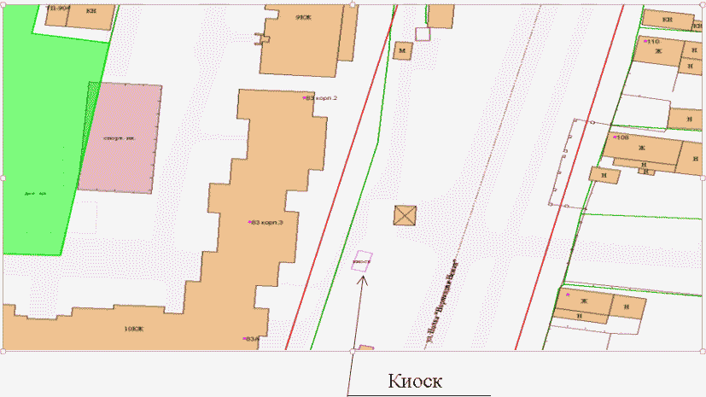

Графическая схема N 37 размещения киоска по реализации

продовольственных товаров без приготовления пищи

площадью 6 кв. м, на Набережной реки Уводь

(около аттракциона "Дом вверх дном")

(введена Постановлением Администрации г. Иванова

от 21.12.2023 N 2625)

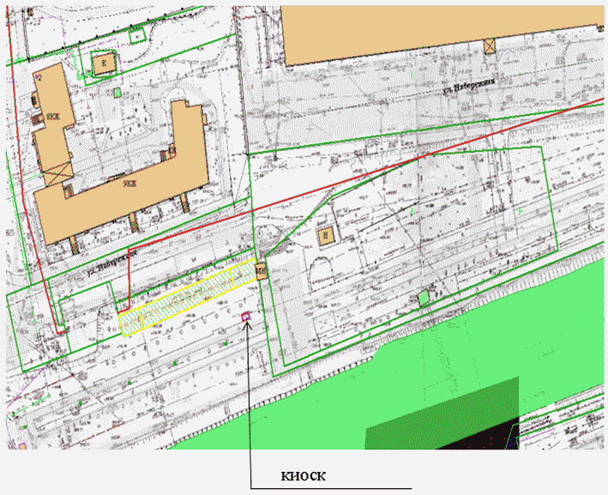

Графическая схема N 38 размещения киоска по реализации

печатных изданий и продовольственных товаров

без приготовления пищи площадью 13 кв. м,

по ул. Революционная, у д. 16А

(введена Постановлением Администрации г. Иванова

от 21.12.2023 N 2625)

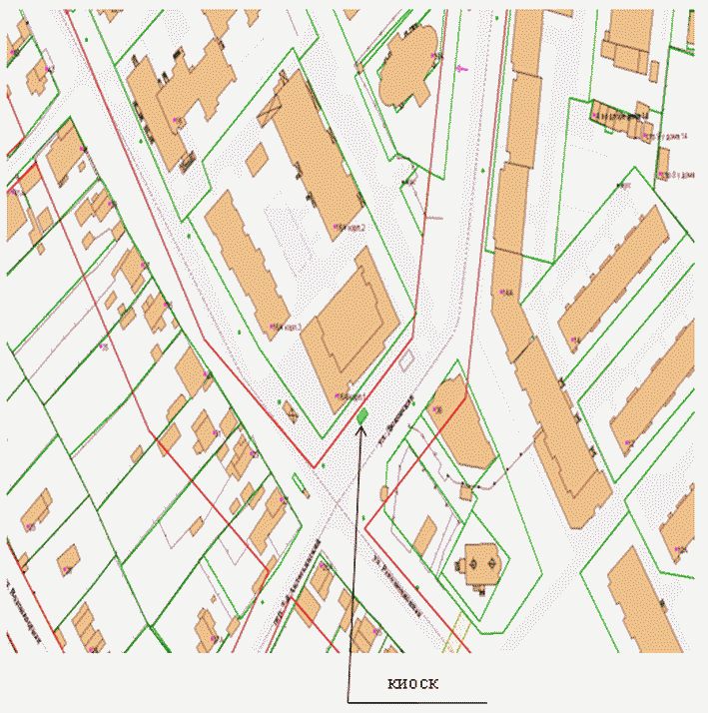

Графическая схема N 39 размещения киоска по реализации

печатных изданий и продовольственных товаров

без приготовления пищи площадью 13 кв. м,

по ул. Лежневская, у д. 120А

(введена Постановлением Администрации г. Иванова

от 21.12.2023 N 2625)

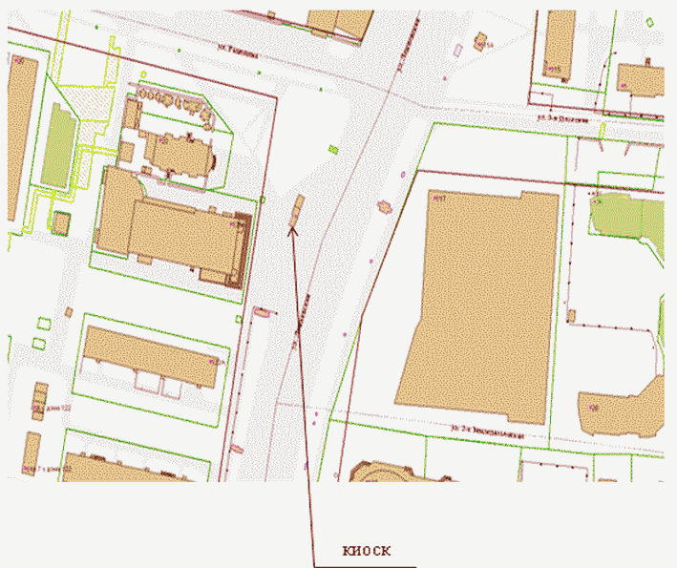

Графическая схема N 40 размещения киоска по реализации

печатных изданий и продовольственных товаров

без приготовления пищи площадью 13 кв. м,

по ул. Лежневская, у д. 114

(введена Постановлением Администрации г. Иванова

от 21.12.2023 N 2625)

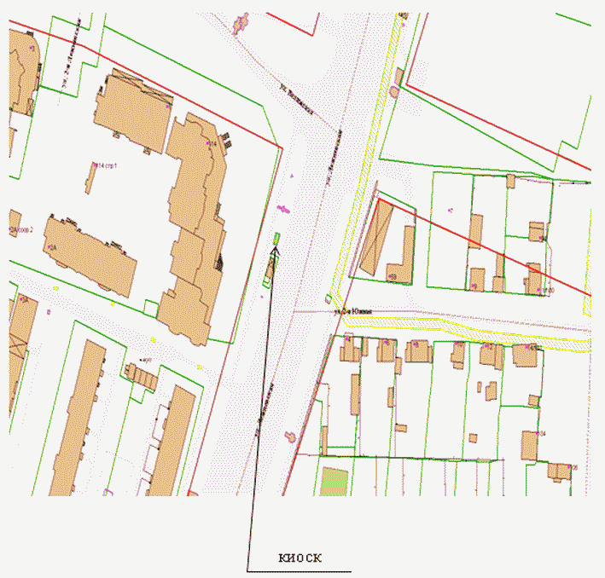

Графическая схема N 41 размещения киоска по реализации

печатных изданий и продовольственных товаров

без приготовления пищи площадью 13 кв. м,

по ул. Ташкентская, с торца д. 63

(введена Постановлением Администрации г. Иванова

от 21.12.2023 N 2625)

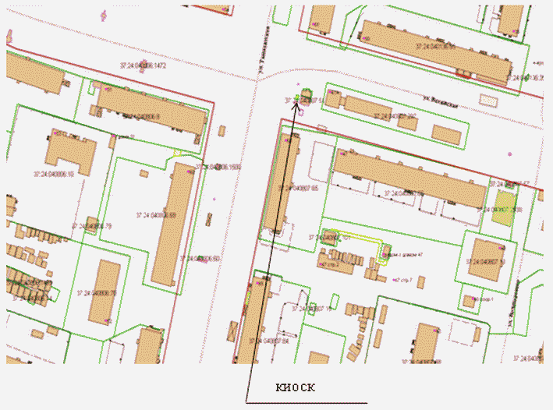

Графическая схема N 42 размещения киоска по реализации

печатных изданий и продовольственных товаров

без приготовления пищи площадью 13 кв. м,

микрорайон Московский, у д. 3

(введена Постановлением Администрации г. Иванова

от 21.12.2023 N 2625)

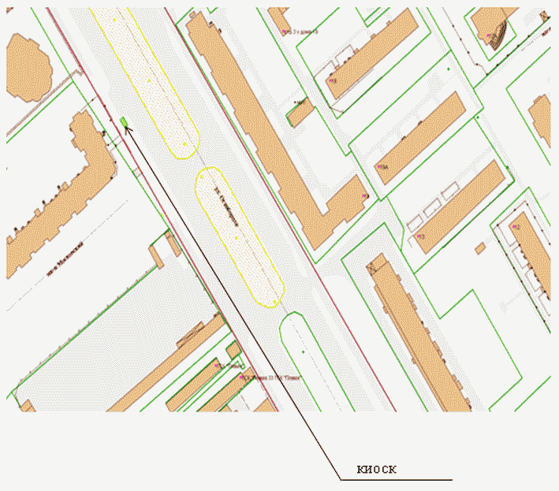

Графическая схема N 43 размещения киоска по реализации

печатных изданий и продовольственных товаров

без приготовления пищи площадью 13 кв. м,

по ул. Суворова, у д. 3

(введена Постановлением Администрации г. Иванова

от 21.12.2023 N 2625)

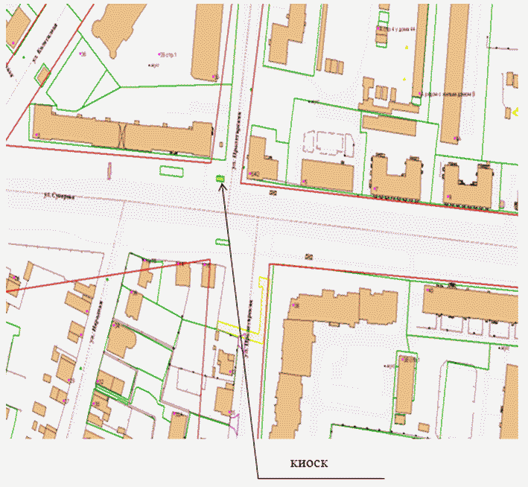

Графическая схема N 44 размещения киоска по реализации

печатных изданий и продовольственных товаров

без приготовления пищи площадью 13 кв. м, у д. 54/1

по ул. Постышева

(в ред. Постановления Администрации г. Иванова

от 16.08.2024 N 1614)

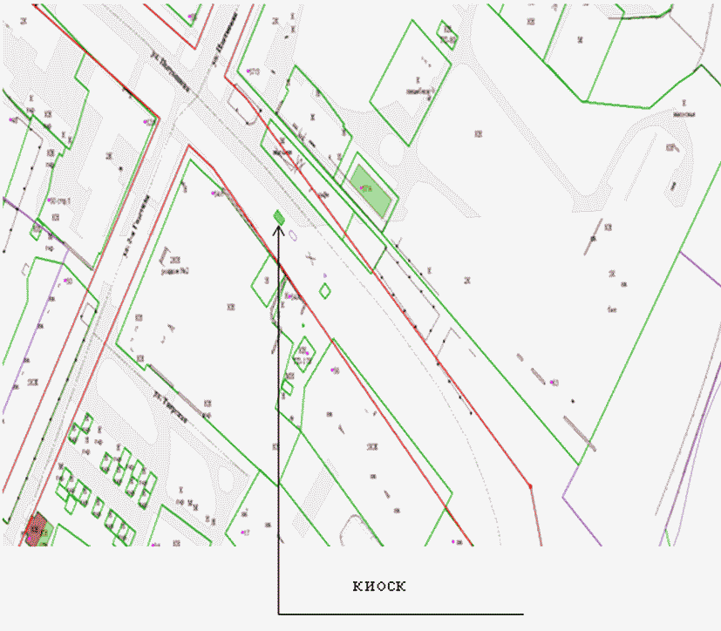

Графическая схема N 45 размещения киоска по реализации

печатных изданий и продовольственных товаров

без приготовления пищи площадью 9 кв. м, у д. 108

по пр. Ленина

(введена Постановлением Администрации г. Иванова

от 26.04.2024 N 885)

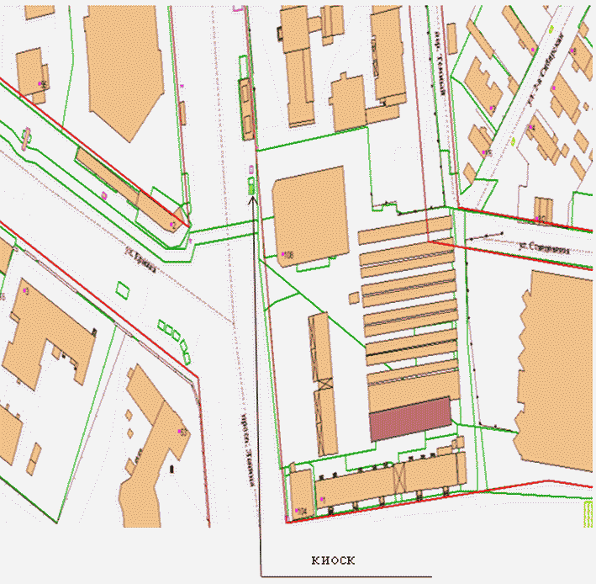

Графическая схема N 46 размещения киоска по реализации

печатных изданий и продовольственных товаров

без приготовления пищи площадью 13 кв. м, у д. 157

по ул. Лежневской

(введена Постановлением Администрации г. Иванова

от 26.04.2024 N 885)

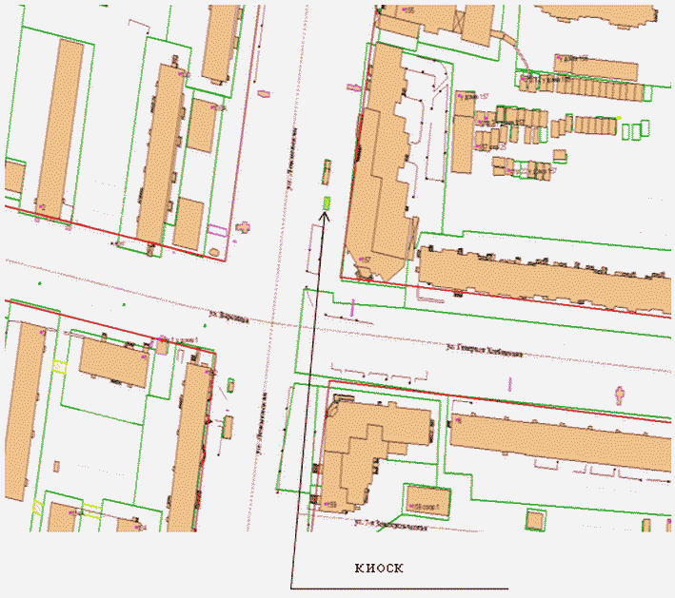

Графическая схема N 47 размещения киоска по реализации

печатных изданий и продовольственных товаров

без приготовления пищи площадью 13 кв. м, у д. 55

по ул. Лежневской

(введена Постановлением Администрации г. Иванова

от 26.04.2024 N 885)

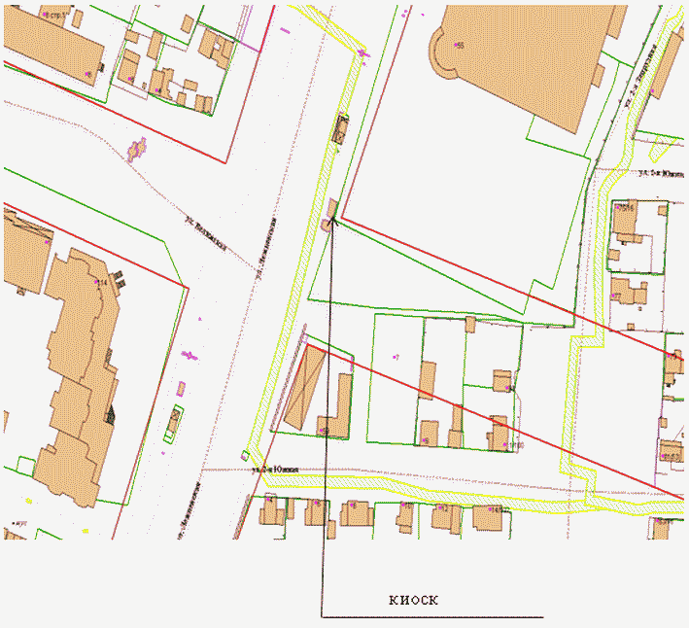

Графическая схема N 48 размещения киоска по реализации

печатных изданий и продовольственных товаров

без приготовления пищи площадью 13 кв. м, у д. 3

на пл. Меланжистов

(введена Постановлением Администрации г. Иванова

от 26.04.2024 N 885)

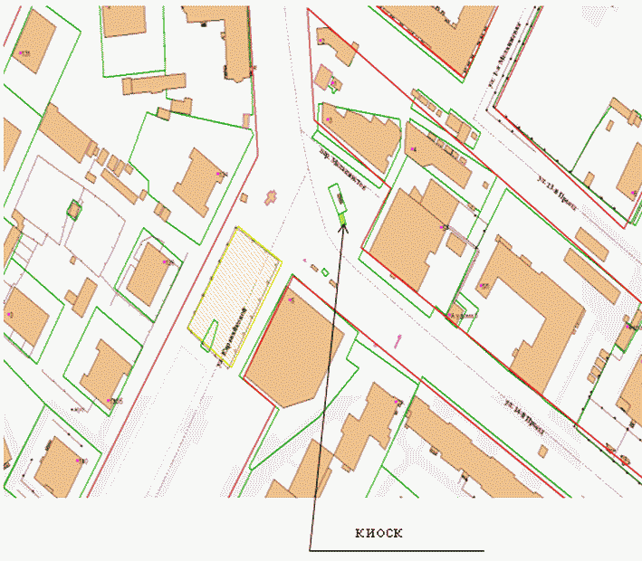

Графическая схема N 49 размещения киоска по реализации

печатных изданий и продовольственных товаров

без приготовления пищи площадью 13 кв. м, у д. 36

по ул. Богдана Хмельницкого

(введена Постановлением Администрации г. Иванова

от 26.04.2024 N 885)

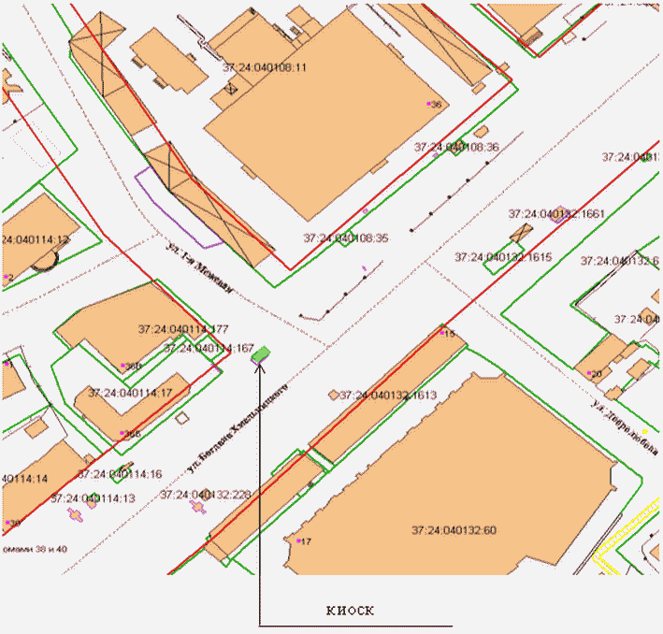

Графическая схема N 50 размещения киоска по реализации

печатных изданий и продовольственных товаров

без приготовления пищи площадью 13 кв. м, у д. 15

по ул. Богдана Хмельницкого

(введена Постановлением Администрации г. Иванова

от 26.04.2024 N 885)

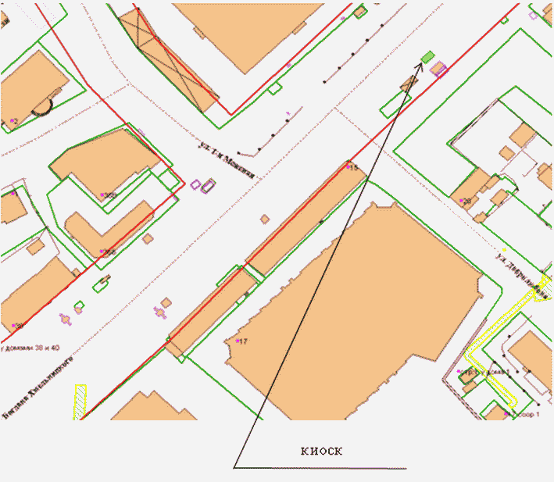

Графическая схема N 51 размещения киоска по реализации

печатных изданий и продовольственных товаров

без приготовления пищи площадью 13 кв. м, у д. 100

по пр. Ленина

(введена Постановлением Администрации г. Иванова

от 26.04.2024 N 885)

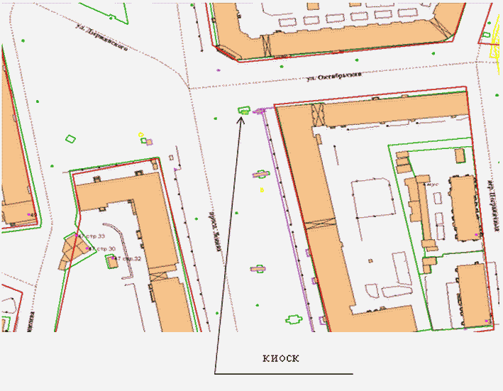

Графическая схема N 52 размещения киоска по реализации

печатных изданий и продовольственных товаров

без приготовления пищи площадью 13 кв. м, у д. 171/2

по ул. Лежневской

(введена Постановлением Администрации г. Иванова

от 26.04.2024 N 885)

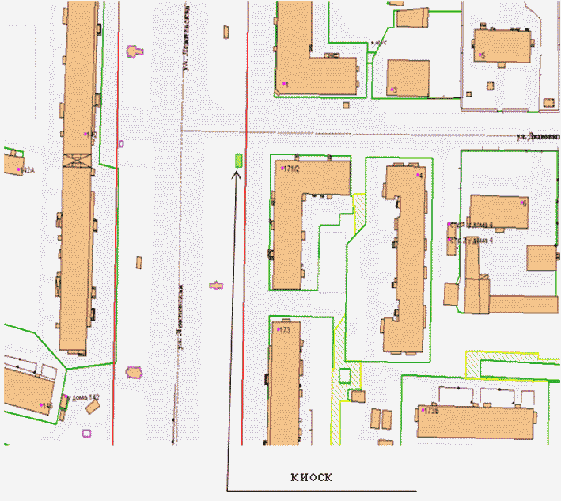

Графическая схема N 53 размещения киоска по реализации

печатных изданий и продовольственных товаров

без приготовления пищи, площадью 13 кв. м, у д. 132

по ул. Лежневской

(введена Постановлением Администрации г. Иванова

от 26.04.2024 N 885)

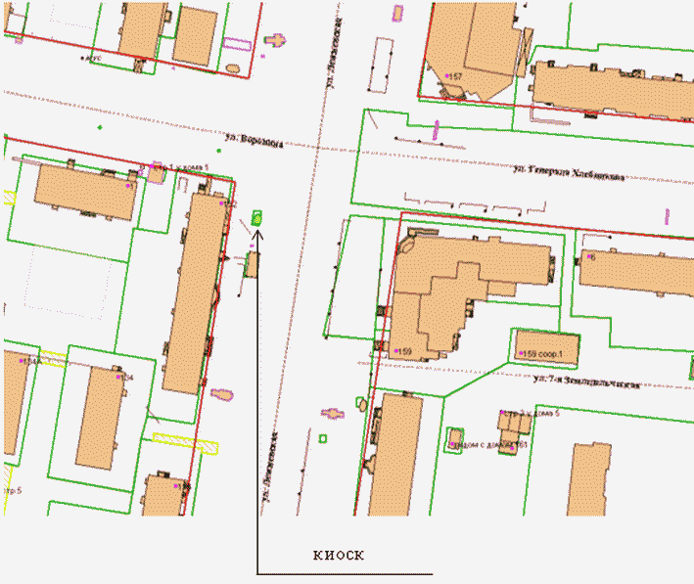

Графическая схема N 54 размещения киоска по реализации

печатных изданий и продовольственных товаров

без приготовления пищи, площадью 13 кв. м, у д. 11

на пл. Пушкина

(введена Постановлением Администрации г. Иванова

от 26.04.2024 N 885)

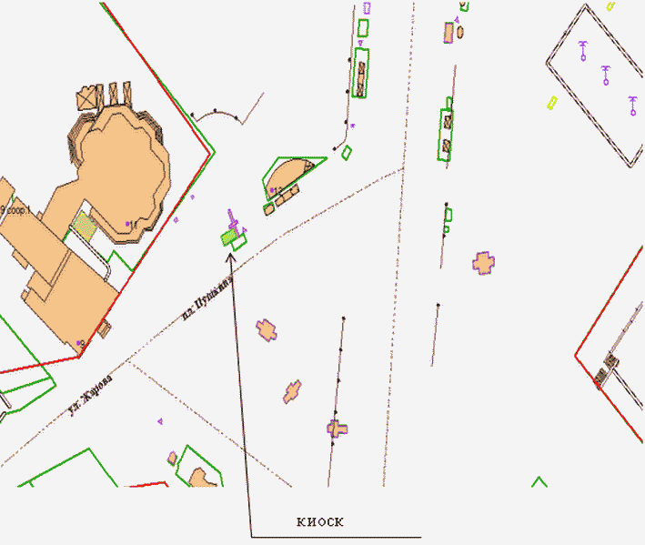

Графическая схема N 55 размещения киоска по реализации

печатных изданий и продовольственных товаров

без приготовления пищи, площадью 13 кв. м, на пл. Пушкина

(со стороны Дворца искусств)

(введена Постановлением Администрации г. Иванова

от 26.04.2024 N 885)

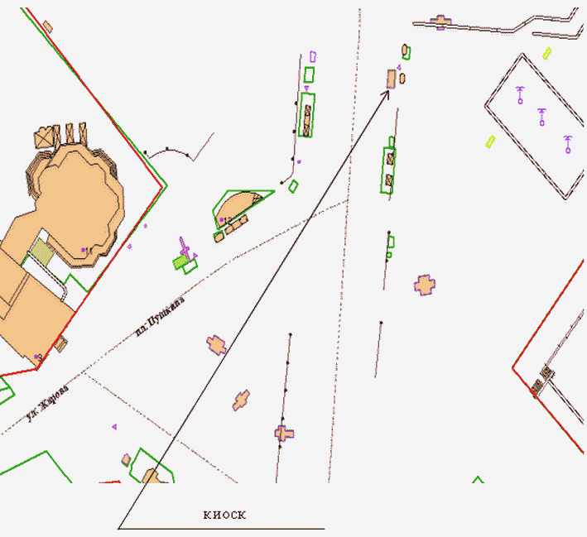

Графическая схема N 56 размещения киоска по реализации

продовольственных товаров без приготовления пищи

площадью 12,5 кв. м, у д. 36 по ул. Генерала Хлебникова

(введена Постановлением Администрации г. Иванова

от 16.08.2024 N 1614)

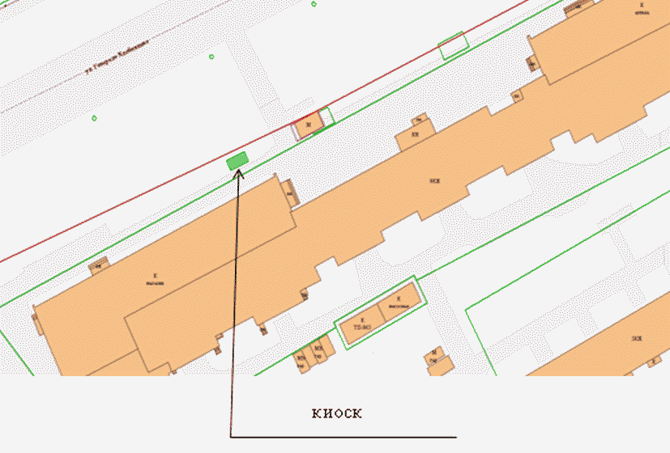

Графическая схема N 57 размещения киоска по реализации

продовольственных товаров без приготовления пищи

площадью 28 кв. м, у д. 1Б по ул. 12-я Санаторная

(введена Постановлением Администрации г. Иванова

от 16.08.2024 N 1614)

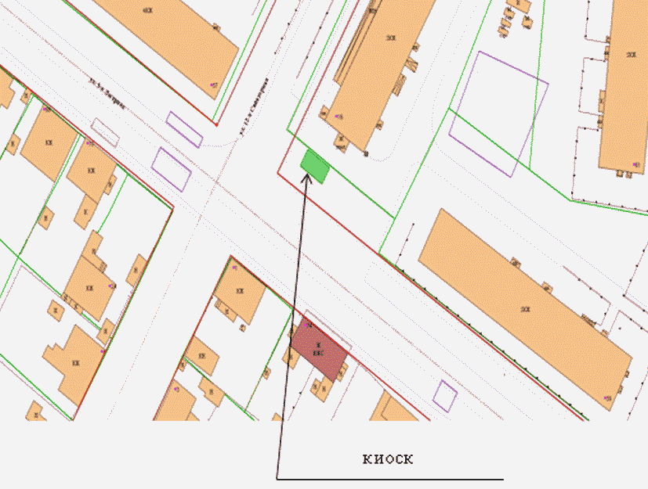

Приложение N 2

к постановлению

Администрации

города Иванова

от 17.02.2020 N 183

СХЕМА

РАЗМЕЩЕНИЯ ТОРГОВЫХ ПАВИЛЬОНОВ НА ТЕРРИТОРИИ ГОРОДА ИВАНОВА

|  |  |  |  |  |  |  |  |
| --- | --- | --- | --- | --- | --- | --- | --- |
|  |  | Список изменяющих документов  (в ред. Постановлений Администрации г. Иванова от 26.01.2022 N 49,  от 27.05.2022 N 655, от 23.06.2022 N 784, от 19.07.2022 N 983,  от 11.10.2022 N 1533, от 27.01.2023 N 144, от 12.07.2023 N 1360,  от 25.10.2023 N 2138, от 21.12.2023 N 2625, от 26.04.2024 N 885,  от 16.08.2024 N 1614) | | | | |  |
| N п/п | | | | Местонахождение, адрес нестационарного торгового объекта | Вид нестационарного торгового объекта | Площадь под нестационарный торговый объект, кв. м | Ассортимент реализуемых товаров | Срок размещения нестационарного торгового объекта | Место, предусмотренное для размещения объекта субъектами малого и среднего предпринимательства (отмечено МСП) | Номер графической схемы |
| 1 - 3. | | | | исключены. - Постановление Администрации г. Иванова от 26.04.2024 N 885 | | | | | | |
| 4. | | | | пр. Шереметевский, у д. 87 | торговый павильон | 13 | печатные издания и продовольственные товары без приготовления пищи <*> | круглогодично | МСП | графическая схема N 4 |
| (в ред. Постановления Администрации г. Иванова от 27.01.2023 N 144) | | | | | | | | | | |
| 5. | | | | исключен. - Постановление Администрации г. Иванова от 26.04.2024 N 885 | | | | | | |
| 6. | | | | пл. Революции, у д. 8А | торговый павильон | 13 | печатные издания и продовольственные товары без приготовления пищи <*> | круглогодично | МСП | графическая схема N 6 |
| (в ред. Постановления Администрации г. Иванова от 27.01.2023 N 144) | | | | | | | | | | |
| 7. | | | | пр. Ленина, у д. 9 | торговый павильон | 13 | печатные издания и продовольственные товары без приготовления пищи <*> | круглогодично | МСП | графическая схема N 7 |
| (в ред. Постановления Администрации г. Иванова от 27.01.2023 N 144) | | | | | | | | | | |
| 8 - 9. | | | | исключены. - Постановление Администрации г. Иванова от 26.04.2024 N 885 | | | | | | |
| 10. | | | | исключен. - Постановление Администрации г. Иванова от 21.12.2023 N 2625 | | | | | | |
| 11 - 13. | | | | исключены. - Постановление Администрации г. Иванова от 26.04.2024 N 885 | | | | | | |
| 14 - 16. | | | | исключены. - Постановление Администрации г. Иванова от 21.12.2023 N 2625 | | | | | | |
| 17 - 18. | | | | исключены. - Постановление Администрации г. Иванова от 26.04.2024 N 885 | | | | | | |
| 19 - 20. | | | | исключены. - Постановление Администрации г. Иванова от 21.12.2023 N 2625 | | | | | | |
| 21. | | | | исключен. - Постановление Администрации г. Иванова от 26.04.2024 N 885 | | | | | | |
| 22. | | | | ул. Воронина, у д. 12 | торговый павильон | 19 | непродовольственные товары | круглогодично | МСП | графическая схема N 22 |
| 23. | | | | ул. Воронина, у д. 1 | торговый павильон | 22 | непродовольственные товары | круглогодично | МСП | графическая схема N 23 |
| 24. | | | | пр. Строителей, у д. 67 | торговый павильон | 22,5 | непродовольственные товары (цветы) | круглогодично | МСП | графическая схема N 24 |
| 25. | | | | пр. Ленина, у д. 2А | торговый павильон | 25 | непродовольственные товары (цветы) | круглогодично | МСП | графическая схема N 25 |
| 26. | | | | пл. Меланжистов, у д. 3 | торговый павильон | 30 | непродовольственные товары (цветы) | круглогодично | МСП | графическая схема N 26 |
| 27. | | | | пер. Пограничный, у д. 61 | торговый павильон | 36 | непродовольственные товары (цветы) | круглогодично |  | графическая схема N 27 |
| 28. | | | | ул. 10 Августа, у д. 2/4 | торговый павильон | 50 | непродовольственные товары (цветы) | круглогодично | МСП | графическая схема N 28 |
| 29. | | | | пр. Строителей, у д. 78 | торговый павильон | 64 | непродовольственные товары (цветы) | круглогодично | МСП | графическая схема N 29 |
| 30. | | | | ул. Революционная, у д. 8 | торговый павильон | 64 | непродовольственные товары | круглогодично |  | графическая схема N 30 |
| 31. | | | | ул. Громобоя, у д. 8 | торговый павильон | 9,5 | продовольственные товары | круглогодично | МСП | графическая схема N 31 |
| 32. | | | | ул. Академическая, у д. 18 | торговый павильон | 9,6 | продовольственные товары | круглогодично | МСП | графическая схема N 32 |
| 33. | | | | ул. Гагарина, у д. 4 | торговый павильон | 10 | продовольственные товары | круглогодично | МСП | графическая схема N 33 |
| 34. | | | | пр. Ленина, у д. 16 | торговый павильон | 15 | продовольственные товары | круглогодично |  | графическая схема N 34 |
| 35. | | | | пр. Текстильщиков, у д. 5 | торговый павильон | 16 | продовольственные товары | круглогодично | МСП | графическая схема N 35 |
| 36. | | | | ул. Парижской Коммуны, между домами 20 и 22 | торговый павильон | 16,5 | продовольственные товары | круглогодично | МСП | графическая схема N 36 |
| 37. | | | | ул. Фрунзе, у д. 25 | торговый павильон | 18 | продовольственные товары | круглогодично | МСП | графическая схема N 37 |
| 38. | | | | ул. Воронина, у д. 12 | торговый павильон | 18 | продовольственные товары | круглогодично | МСП | графическая схема N 38 |
| 39. | | | | ул. Академическая, у д. 20 | торговый павильон | 19 | продовольственные товары | круглогодично | МСП | графическая схема N 39 |
| 40. | | | | пер. 3-й Овражный, в районе д. 11/5 | торговый павильон | 20 | продовольственные товары | круглогодично |  | графическая схема N 40 |
| 41. | | | | пер. 3-й Московский, у ГСК 73 | торговый павильон | 20 | продовольственные товары | круглогодично |  | графическая схема N 41 |
| 42. | | | | ул. Кудряшова, у д. 106 | торговый павильон | 20 | продовольственные товары | круглогодично |  | графическая схема N 42 |
| 43. | | | | исключен. - Постановление Администрации г. Иванова от 27.05.2022 N 655 | | | | | | |
| 44. | | | | ул. Воронина, у д. 12 | торговый павильон | 27,9 | продовольственные товары | круглогодично |  | графическая схема N 44 |
| (в ред. Постановления Администрации г. Иванова от 26.04.2024 N 885) | | | | | | | | | | |
| 45. | | | | ул. Шубиных, у д. 14 | торговый павильон | 21 | продовольственные товары | круглогодично |  | графическая схема N 45 |
| 46. | | | | исключен. - Постановление Администрации г. Иванова от 27.05.2022 N 655 | | | | | | |
| 47. | | | | пр. Текстильщиков, у д. 115Г | торговый павильон | 22 | продовольственные товары | круглогодично | МСП | графическая схема N 47 |
| 48. | | | | ул. Дюковская, у д. 19 | торговый павильон | 22,3 | продовольственные товары | круглогодично | МСП | графическая схема N 48 |
| 49. | | | | ул. 2-я Лагерная, у д. 42 | торговый павильон | 22,32 | продовольственные товары | круглогодично | МСП | графическая схема N 49 |
| 50. | | | | ул. Воронина, у д. 12 | торговый павильон | 22,7 | непродовольственные товары | круглогодично |  | графическая схема N 50 |
| (в ред. Постановления Администрации г. Иванова от 27.05.2022 N 655) | | | | | | | | | | |
| 51. | | | | ул. Ташкентская, с торца д. 63 | торговый павильон | 24 | продовольственные товары | круглогодично | МСП | графическая схема N 51 |
| 52. | | | | ул. Диановых, у д. 15 | торговый павильон | 24 | продовольственные товары | круглогодично | МСП | графическая схема N 52 |
| 53. | | | | ул. Калинина, у д. 8 | торговый павильон | 24 | продовольственные товары | круглогодично |  | графическая схема N 53 |
| 54. | | | | ул. Красных Зорь, у д. 1 | торговый павильон | 24 | продовольственные товары | круглогодично | МСП | графическая схема N 54 |
| 55. | | | | ул. Велижская, у д. 51 | торговый павильон | 24,5 | продовольственные товары | круглогодично | МСП | графическая схема N 55 |
| 56. | | | | ул. 3-я Межевая, у д. 9 | торговый павильон | 24,55 | продовольственные товары | круглогодично |  | графическая схема N 56 |
| 57. | | | | ул. Революционная, у д. 78А | торговый павильон | 29,2 | непродовольственные товары | круглогодично |  | графическая схема N 57 |
| (в ред. Постановления Администрации г. Иванова от 23.06.2022 N 784) | | | | | | | | | | |
| 58. | | | | ул. Демьяна Бедного, у д. 113 | торговый павильон | 30 | продовольственные товары | круглогодично | МСП | графическая схема N 58 |
| 59. | | | | исключен. - Постановление Администрации г. Иванова от 27.05.2022 N 655 | | | | | | |
| 60. | | | | ул. Кавалерийская, у д. 46 | торговый павильон | 32 | продовольственные товары | круглогодично | МСП | графическая схема N 60 |
| 61. | | | | ул. Парижской Коммуны, у д. 100 | торговый павильон | 32 | продовольственные товары | круглогодично |  | графическая схема N 61 |
| 62. | | | | ул. 8-я Минеевская, у д. 69 | торговый павильон | 33 | продовольственные товары | круглогодично | МСП | графическая схема N 62 |
| 63. | | | | ул. Полка "Нормандия-Неман", у д. 83 | торговый павильон | 33,5 | продовольственные товары | круглогодично | МСП | графическая схема N 63 |
| 64. | | | | ул. Каравайковой, у д. 90 | торговый павильон | 34 | продовольственные товары | круглогодично |  | графическая схема N 64 |
| 65. | | | | ул. Новосельская, у д. 4 | торговый павильон | 35 | продовольственные товары | круглогодично |  | графическая схема N 65 |
| 66. | | | | ул. Генерала Хлебникова, у д. 36 | торговый павильон | 36 | продовольственные товары | круглогодично | МСП | графическая схема N 66 |
| 67. | | | | ул. Герасима Фейгина, у д. 89 | торговый павильон | 36 | непродовольственные товары | круглогодично | МСП | графическая схема N 67 |
| (в ред. Постановления Администрации г. Иванова от 12.07.2023 N 1360) | | | | | | | | | | |
| 68. | | | | ул. Воронина, у д. 11 | торговый павильон | 40 | продовольственные товары | круглогодично | МСП | графическая схема N 68 |
| 69. | | | | ул. 10 Августа, у д. 79/21 | торговый павильон | 42 | продовольственные товары | круглогодично | МСП | графическая схема N 69 |
| 70. | | | | ул. Калинцева, у д. 2 | торговый павильон | 50 | продовольственные товары | круглогодично |  | графическая схема N 70 |
| 71. | | | | микрорайон ТЭЦ-3, у д. 12 | торговый павильон | 45 | продовольственные товары | круглогодично | МСП | графическая схема N 71 |
| (в ред. Постановлений Администрации г. Иванова от 27.05.2022 N 655, от 19.07.2022  N 983) | | | | | | | | | | |
| 72. | | | | ул. Фрунзе, у д. 33 | торговый павильон | 57 | продовольственные товары | круглогодично | МСП | графическая схема N 72 |
| 73. | | | | исключен. - Постановление Администрации г. Иванова от 16.08.2024 N 1614 | | | | | | |
| 74. | | | | пр. Текстильщиков, у д. 3А | торговый павильон | 16,88 | продовольственные товары | круглогодично | МСП | графическая схема N 74 |
| (п. 74 введен Постановлением Администрации г. Иванова от 11.10.2022 N 1533) | | | | | | | | | | |
| 75. | | | | ул. Павла Большевикова, напротив д. 11 | торговый павильон | 24 | продовольственные товары (без приготовления пищи) | круглогодично | МСП | графическая схема N 75 |
| (п. 75 введен Постановлением Администрации г. Иванова от 12.07.2023 N 1360) | | | | | | | | | | |
| 76. | | | | ул. Куконковых, у д. 80 | торговый павильон | 36 | непродовольственные товары (цветы, игрушки) | круглогодично | МСП | графическая схема N 76 |
| (п. 76 введен Постановлением Администрации г. Иванова от 25.10.2023 N 2138) | | | | | | | | | | |
| 77. | | | | ул. Станкостроителей, у д. 4 | торговый павильон | 30 | непродовольственные товары за исключением продажи табачных изделий | круглогодично |  | графическая схема N 77 |
| (п. 77 введен Постановлением Администрации г. Иванова от 16.08.2024 N 1614) | | | | | | | | | | |
| 78. | | | | ул. Воронина, у д. 11 | торговый павильон | 43 | продовольственные товары без приготовления пищи | круглогодично | МСП | графическая схема N 78 |
| (п. 78 введен Постановлением Администрации г. Иванова от 16.08.2024 N 1614) | | | | | | | | | | |

--------------------------------

<*> В торговых павильонах, осуществляющих продажу печатных изданий, по заявлению хозяйствующего субъекта допускается реализация табачных изделий при условии соблюдения требований Федерального закона от 23.02.2013 N 15-ФЗ "Об охране здоровья граждан от воздействия окружающего табачного дыма, последствий потребления табака или потребления никотиносодержащей продукции".

(сноска введена Постановлением Администрации г. Иванова от 27.01.2023 N 144)

Графическая схема N 2 размещения торгового павильона

по реализации печатных изданий и продовольственных товаров

без приготовления пищи, площадью 9 кв. м,

у д. 108 по пр. Ленина

Исключена. - Постановление Администрации г. Иванова от 26.04.2024 N 885.

Графическая схема N 3 размещения торгового павильона

по реализации печатных изданий и продовольственных товаров

без приготовления пищи, площадью 13 кв. м,

у д. 100 по пр. Ленина

Исключена. - Постановление Администрации г. Иванова от 26.04.2024 N 885.

Графическая схема N 4 размещения торгового павильона

по реализации печатных изданий и продовольственных товаров

без приготовления пищи, площадью 13 кв. м,

у д. 87 по пр. Шереметевскому

|  |
| --- |
|  |

Графическая схема N 5 размещения торгового павильона

по реализации печатных изданий и продовольственных товаров

без приготовления пищи, площадью 13 кв. м,

у д. 132 по ул. Лежневской

Исключена. - Постановление Администрации г. Иванова от 26.04.2024 N 885.

Графическая схема N 6 размещения торгового павильона

по реализации печатных изданий и продовольственных товаров

без приготовления пищи, площадью 13 кв. м,

у д. 8А по пл. Революции

|  |
| --- |
|  |

Графическая схема N 7 размещения торгового павильона

по реализации печатных изданий и продовольственных товаров

без приготовления пищи, площадью 13 кв. м,

у д. 9 по пр. Ленина

|  |
| --- |
|  |

Графическая схема N 8 размещения торгового павильона

по реализации печатных изданий и продовольственных товаров

без приготовления пищи, площадью 13 кв. м,

у д. 15 по ул. Богдана Хмельницкого

Исключена. - Постановление Администрации г. Иванова от 26.04.2024 N 885.

Графическая схема N 9 размещения торгового павильона

по реализации печатных изданий и продовольственных товаров

без приготовления пищи, площадью 13 кв. м,

у д. 36 по ул. Богдана Хмельницкого

Исключена. - Постановление Администрации г. Иванова от 26.04.2024 N 885.

Графическая схема N 10 размещения торгового павильона

по реализации печатных изданий и продовольственных товаров

без приготовления пищи, площадью 13 кв. м,

у д. 114 по ул. Лежневской

Исключена. - Постановление Администрации г. Иванова от 21.12.2023 N 2625.

Графическая схема N 11 размещения торгового павильона

по реализации печатных изданий и продовольственных товаров

без приготовления пищи, площадью 13 кв. м,

пл. Пушкина (со стороны Дворца искусств)

Исключена. - Постановление Администрации г. Иванова от 26.04.2024 N 885.

Графическая схема N 12 размещения торгового павильона

по реализации печатных изданий и продовольственных товаров

без приготовления пищи, площадью 13 кв. м,

у д. 157 по ул. Лежневской

Исключена. - Постановление Администрации г. Иванова от 26.04.2024 N 885.

Графическая схема N 13 размещения торгового павильона

по реализации печатных изданий и продовольственных товаров

без приготовления пищи, площадью 13 кв. м,

пл. Пушкина, у д. 11

Исключена. - Постановление Администрации г. Иванова от 26.04.2024 N 885.

Графическая схема N 14 размещения торгового павильона

по реализации печатных изданий и продовольственных товаров

без приготовления пищи, площадью 13 кв. м,

у д. 120А по ул. Лежневской

Исключена. - Постановление Администрации г. Иванова от 21.12.2023 N 2625.

Графическая схема N 15 размещения торгового павильона

по реализации печатных изданий и продовольственных товаров

без приготовления пищи, площадью 13 кв. м,

у д. 16А по ул. Революционная

Исключена. - Постановление Администрации г. Иванова от 21.12.2023 N 2625.

Графическая схема N 16 размещения торгового павильона

по реализации печатных изданий и продовольственных товаров

без приготовления пищи, площадью 13 кв. м,

у д. 3 по ул. Суворова

Исключена. - Постановление Администрации г. Иванова от 21.12.2023 N 2625.

Графическая схема N 17 размещения павильона

по реализации печатных изданий и продовольственных товаров

без приготовления пищи, площадью 13 кв. м,

у д. 3 на пл. Меланжистов

Исключена. - Постановление Администрации г. Иванова от 26.04.2024 N 885.

Графическая схема N 18 размещения торгового павильона

по реализации печатных изданий и продовольственных товаров

без приготовления пищи, площадью 13 кв. м,

у д. 171/2 по ул. Лежневской

Исключена. - Постановление Администрации г. Иванова от 26.04.2024 N 885.

Графическая схема N 19 размещения торгового павильона

по реализации печатных изданий и продовольственных товаров

без приготовления пищи, площадью 13 кв. м,

с торца д. 63 по ул. Ташкентская

Исключена. - Постановление Администрации г. Иванова от 21.12.2023 N 2625.

Графическая схема N 20 размещения торгового павильона

по реализации печатных изданий и продовольственных товаров

без приготовления пищи, площадью 13 кв. м,

у д. 3 микрорайона Московский

Исключена. - Постановление Администрации г. Иванова от 21.12.2023 N 2625.

Графическая схема N 21 размещения торгового павильона

по реализации печатных изданий и продовольственных

товаров без приготовления пищи, площадью 13 кв. м,

у д. 55 по ул. Лежневской

Исключена. - Постановление Администрации г. Иванова от 26.04.2024 N 885.

Графическая схема N 22 размещения торгового павильона

по реализации непродовольственных товаров,

площадью 19 кв. м, д. 12 по ул. Воронина

|  |
| --- |
|  |

Графическая схема N 23 размещения торгового павильона

по реализации непродовольственных товаров площадью 22 кв. м,

д. 1 по ул. Воронина

|  |
| --- |
|  |

Графическая схема N 24 размещения торгового павильона

по реализации непродовольственных товаров (цветы)

площадью 22,5 кв. м, у д. 67 по пр. Строителей

|  |
| --- |
|  |

Графическая схема N 25 размещения торгового павильона

по реализации непродовольственных товаров (цветы)

площадью 25 кв. м, у д. 2А по пр. Ленина

|  |
| --- |
|  |

Графическая схема N 26 размещения торгового павильона

по реализации непродовольственных товаров (цветы)

площадью 30 кв. м, у д. 3 на пл. Меланжистов

|  |
| --- |
|  |

Графическая схема N 27 размещения торгового павильона

по реализации непродовольственных товаров (цветы)

площадью 36 кв. м, у д. 61 по пер. Пограничному

|  |
| --- |
|  |

Графическая схема N 28 размещения торгового павильона

по реализации непродовольственных товаров (цветы)

площадью 50 кв. м, у д. 2/4 по ул. 10 Августа

|  |
| --- |
|  |

Графическая схема N 29 размещения торгового павильона

по реализации непродовольственных товаров (цветы)

площадью 64 кв. м, у д. 78 по пр. Строителей

|  |
| --- |
|  |

Графическая схема N 30 размещения торгового павильона

по реализации непродовольственных товаров

площадью 64 кв. м, у д. 8 по ул. Революционная

|  |
| --- |
|  |

Графическая схема N 31 размещения торгового павильона

по реализации продовольственных товаров

площадью 9,5 кв. м, у д. 8 по ул. Громобоя

|  |
| --- |
|  |

Графическая схема N 32 размещения торгового павильона

по реализации продовольственных товаров площадью 9,6 кв. м,

у д. 18 по ул. Академическая

|  |
| --- |
|  |

Графическая схема N 33 размещения торгового павильона

по реализации продовольственных товаров площадью 10 кв. м,

у д. 4 по ул. Гагарина

|  |
| --- |
|  |

Графическая схема N 34 размещения торгового павильона

по реализации продовольственных товаров площадью 15 кв. м,

у д. 16 по пр. Ленина

|  |
| --- |
|  |

Графическая схема N 35 размещения торгового павильона

по реализации продовольственных товаров площадью 16 кв. м,

у д. 5 по пр. Текстильщиков

|  |
| --- |
|  |

Графическая схема N 36 размещения торгового павильона

по реализации продовольственных товаров площадью 16,5 кв. м,

ул. Парижской Коммуны, между домами 20 и 22

|  |
| --- |
|  |

Графическая схема N 37 размещения торгового павильона

по реализации продовольственных товаров площадью 18 кв. м,

у д. 25 по ул. Фрунзе

|  |
| --- |
|  |

Графическая схема N 38 размещения торгового павильона

по реализации продовольственных товаров площадью 18 кв. м,

у д. 12 по ул. Воронина

|  |
| --- |
|  |

Графическая схема N 39 размещения торгового павильона

по реализации продовольственных товаров площадью 19 кв. м,

у д. 20 по ул. Академическая

|  |
| --- |
|  |

Графическая схема N 40 размещения торгового павильона

по реализации продовольственных товаров площадью 20 кв. м,

в районе д. 11/5 по 3-му Овражному пер.

|  |
| --- |
|  |

Графическая схема N 41 размещения торгового павильона

по реализации продовольственных товаров, площадью 20 кв. м,

у ГСК 73 по 3-му Московскому пр.

|  |
| --- |
|  |

Графическая схема N 42 размещения торгового павильона

по реализации продовольственных товаров площадью 20 кв. м,

у д. 106 по ул. Кудряшова

|  |
| --- |
|  |

Графическая схема N 43 размещения торгового павильона

по реализации продовольственных товаров

площадью 20,2 кв. м, у д. 60 по ул. 1-я Балинская

Исключена. - Постановление Администрации г. Иванова от 27.05.2022 N 655.

Графическая схема N 44 размещения торгового павильона

по реализации продовольственных товаров площадью 27,9 кв. м,

у д. 12 по ул. Воронина

(в ред. Постановления Администрации г. Иванова

от 26.04.2024 N 885)

|  |
| --- |
|  |

Графическая схема N 45 размещения торгового павильона

по реализации продовольственных товаров

площадью 21 кв. м, у д. 14 по ул. Шубиных

|  |
| --- |
|  |

Графическая схема N 46 размещения торгового павильона

по реализации продовольственных товаров,

площадью 22 кв. м, у д. 117 по пр. Текстильщиков

Исключена. - Постановление Администрации г. Иванова от 27.05.2022 N 655.

Графическая схема N 47 размещения торгового павильона

по реализации продовольственных товаров площадью 22 кв. м,

у д. 115Г по пр. Текстильщиков

|  |
| --- |
|  |

Графическая схема N 48 размещения торгового павильона

по реализации продовольственных товаров площадью 22,3 кв. м,

у д. 19 по ул. Дюковская

|  |
| --- |
|  |

Графическая схема N 49 размещения торгового павильона

по реализации продовольственных товаров

площадью 22,32 кв. м, у д. 42 по ул. 2-я Лагерная

|  |
| --- |
|  |

Графическая схема N 50 размещения торгового павильона

по реализации непродовольственных товаров площадью

22,7 кв. м, у д. 12 по ул. Воронина

(в ред. Постановления Администрации г. Иванова

от 27.05.2022 N 655)

|  |
| --- |
|  |

Графическая схема N 51 размещения торгового павильона

по реализации продовольственных товаров площадью 24 кв. м,

с торца д. 63 по ул. Ташкентская

|  |
| --- |
|  |

Графическая схема N 52 размещения торгового павильона

по реализации продовольственных товаров

площадью 24 кв. м, у д. 15 по ул. Диановых

|  |
| --- |
|  |

Графическая схема N 53 размещения торгового павильона

по реализации продовольственных товаров

площадью 24 кв. м, у д. 8 по ул. Калинина

|  |
| --- |
|  |

Графическая схема N 54 размещения торгового павильона

по реализации продовольственных товаров площадью 24 кв. м,

у д. 1 по ул. Красных Зорь

|  |
| --- |
|  |

Графическая схема N 55 размещения торгового павильона

по реализации продовольственных товаров площадью 24,5 кв. м,

у д. 51 по ул. Велижская

|  |
| --- |
|  |

Графическая схема N 56 размещения торгового павильона

по реализации продовольственных товаров

площадью 24,55 кв. м, у д. 9 по ул. 3-я Межевая

|  |
| --- |
|  |

Графическая схема N 57 размещения торгового павильона

по реализации непродовольственных товаров площадью

29,2 кв. м, у д. 78А по ул. Революционной

(в ред. Постановления Администрации г. Иванова

от 23.06.2022 N 784)

|  |
| --- |
|  |

Графическая схема N 58 размещения торгового павильона

по реализации продовольственных товаров площадью 30 кв. м,

у д. 113 по ул. Демьяна Бедного

|  |
| --- |
|  |

Графическая схема N 59 размещения торгового павильона

по реализации продовольственных товаров площадью 30 кв. м,

у д. 40 по ул. Дюковская

Исключена. - Постановление Администрации г. Иванова от 27.05.2022 N 655.

Графическая схема N 60 размещения торгового павильона

по реализации продовольственных товаров площадью 32 кв. м,

у д. 46 по ул. Кавалерийская

|  |
| --- |
|  |

Графическая схема N 61 размещения торгового павильона

по реализации продовольственных товаров площадью 32 кв. м,

у д. 100 по ул. Парижской Коммуны

|  |
| --- |
|  |

Графическая схема N 62 размещения торгового павильона

по реализации продовольственных товаров площадью 33 кв. м,

у д. 69 по ул. 8-я Минеевская

|  |
| --- |
|  |

Графическая схема N 63 размещения торгового павильона

по реализации продовольственных товаров площадью 33,5 кв. м,

у д. 83 по ул. Полка "Нормандия-Неман"

|  |
| --- |
|  |

Графическая схема N 64 размещения торгового павильона

по реализации продовольственных товаров площадью 34 кв. м,

у д. 90 по ул. Каравайковой

|  |
| --- |
|  |

Графическая схема N 65 размещения торгового павильона

по реализации продовольственных товаров площадью 35 кв. м,

у д. 4 по ул. Новосельской

|  |
| --- |
|  |

Графическая схема N 66 размещения торгового павильона

по реализации продовольственных товаров площадью 36 кв. м,

у д. 36 по ул. Генерала Хлебникова

|  |
| --- |
|  |

Графическая схема N 67 размещения торгового павильона

по реализации непродовольственных товаров площадью 36 кв. м,

у д. 89 по ул. Герасима Фейгина

(в ред. Постановления Администрации г. Иванова

от 12.07.2023 N 1360)

|  |
| --- |
|  |

Графическая схема N 68 размещения торгового павильона

по реализации продовольственных товаров площадью 40 кв. м,

у д. 11 по ул. Воронина

|  |
| --- |
|  |

Графическая схема N 69 размещения торгового павильона

по реализации продовольственных товаров площадью 42 кв. м,

у д. 79/21 по ул. 10 Августа

|  |
| --- |
|  |

Графическая схема N 70 размещения торгового павильона

по реализации продовольственных товаров площадью 50 кв. м,

у д. 2 по ул. Калинцева

|  |
| --- |
|  |

Графическая схема N 71 размещения торгового павильона

по реализации продовольственных товаров площадью 45 кв. м,

у д. 12 микрорайона ТЭЦ-3

(в ред. Постановления Администрации г. Иванова

от 19.07.2022 N 983)

(в ред. Постановления Администрации г. Иванова

от 27.05.2022 N 655)

|  |
| --- |
|  |

Графическая схема N 72 размещения торгового павильона

по реализации продовольственных товаров площадью 57 кв. м,

у д. 33 по ул. Фрунзе

|  |
| --- |
|  |

Графическая схема N 73 размещения торгового павильона

по реализации продовольственных товаров (оказание услуг

общественного питания) площадью 200 кв. м,

сквер микрорайона Московский, площадка N 7

Исключена. - Постановление Администрации г. Иванова от 16.08.2024 N 1614.

Графическая схема N 74 размещения торгового павильона

по реализации продовольственных товаров площадью

16,88 кв. м, у д. 3А по пр. Текстильщиков

(введена Постановлением Администрации г. Иванова

от 11.10.2022 N 1533)

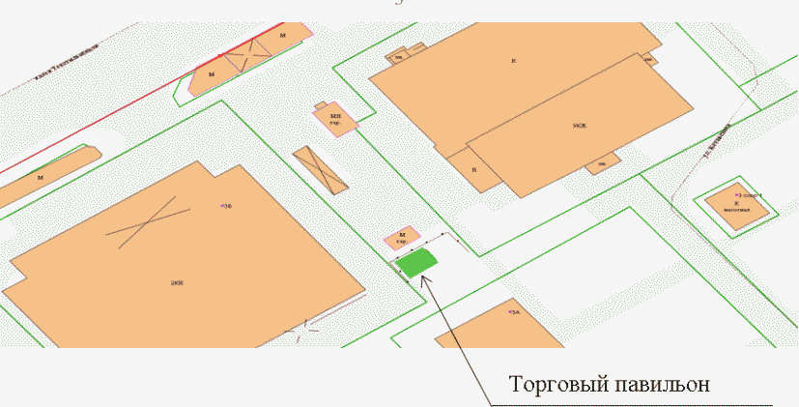

Графическая схема N 75 размещения торгового павильона

по реализации продовольственных товаров (без приготовления

пищи) площадью 24 кв. м, напротив д. 11

по ул. Павла Большевикова

(введена Постановлением Администрации г. Иванова

от 12.07.2023 N 1360)

|  |
| --- |
|  |

Графическая схема N 76 размещения торгового павильона

по реализации непродовольственных товаров (цветы, игрушки)

площадью 36 кв. м, по ул. Куконковых у д. 80

(введена Постановлением Администрации г. Иванова

от 25.10.2023 N 2138)

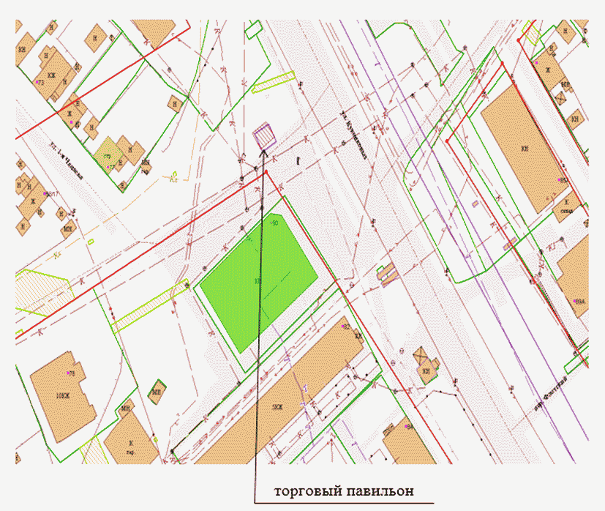

Графическая схема N 77 размещения торгового павильона

по реализации непродовольственных товаров за исключением

продажи табачных изделий площадью 30 кв. м,

у д. 4 по ул. Станкостроителей

(введена Постановлением Администрации г. Иванова

от 16.08.2024 N 1614)

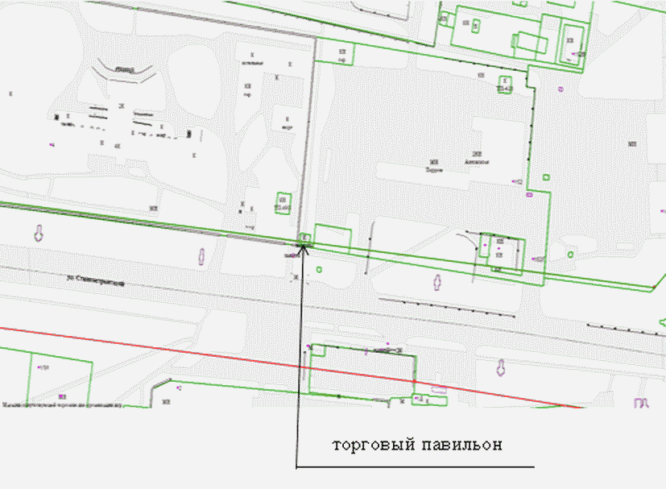

Графическая схема N 78 размещения торгового павильона

по реализации продовольственных товаров без приготовления

пищи площадью 43 кв. м, у д. 11 по ул. Воронина

(введена Постановлением Администрации г. Иванова

от 16.08.2024 N 1614)

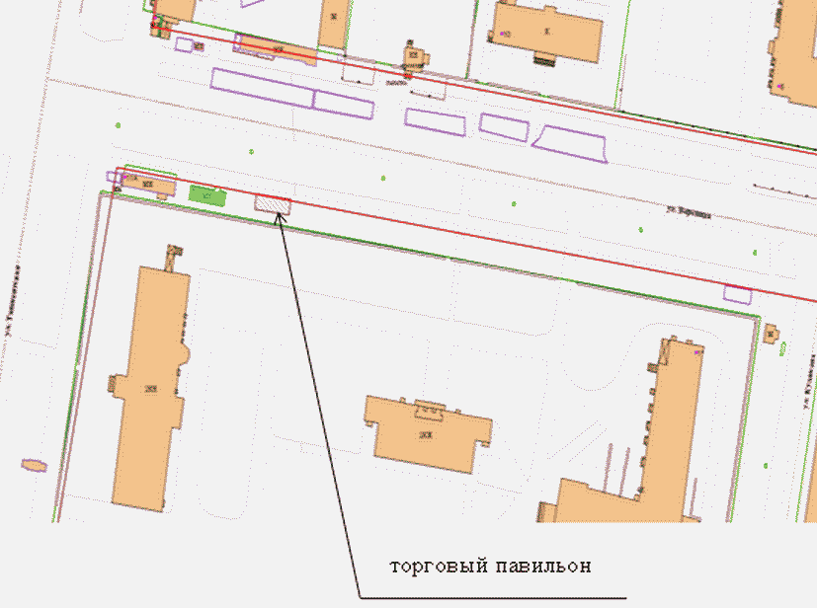

Приложение N 3

к постановлению

Администрации

города Иванова

от 17.02.2020 N 183

СХЕМА

РАЗМЕЩЕНИЯ БАХЧЕВЫХ РАЗВАЛОВ НА ТЕРРИТОРИИ ГОРОДА ИВАНОВА

|  |  |  |  |  |  |  |  |
| --- | --- | --- | --- | --- | --- | --- | --- |
|  |  | Список изменяющих документов  (в ред. Постановлений Администрации г. Иванова от 24.03.2020 N 354,  от 26.01.2022 N 49, от 12.07.2023 N 1360, от 25.10.2023 N 2138,  от 26.04.2024 N 885, от 24.05.2024 N 1019, от 16.08.2024 N 1614) | | | | |  |
| N п/п | | | | Местонахождение, адрес нестационарного торгового объекта | Вид нестационарного торгового объекта | Площадь под нестационарный торговый объект, кв. м | Ассортимент реализуемых товаров | Срок размещения нестационарного торгового объекта | Место, предусмотренное для размещения объекта субъектами малого и среднего предпринимательства (отмечено МСП) | N графической схемы |
| 1. | | | | ул. Мархлевского, у д. 34/45 | бахчевой развал | 12 | продовольственные товары (плодоовощная продукция) | с 15 апреля по 15 октября | МСП | Графическая схема N 1 (не приводится) |
| 2. | | | | Почтовое отделение 14, у д. 1 | бахчевой развал | 12 | продовольственные товары (плодоовощная продукция) | с 15 апреля по 15 октября | МСП | Графическая схема N 2 (не приводится) |
| 3. | | | | ул. Наговицыной-Икрянистовой, у д. 3/7 | бахчевой развал | 12 | продовольственные товары (плодоовощная продукция) | с 15 апреля по 15 октября | МСП | Графическая схема N 3 (не приводится) |
| 4. | | | | пр. Строителей, у д. 50 | бахчевой развал | 12 | продовольственные товары (плодоовощная продукция) | с 15 апреля по 15 октября | МСП | Графическая схема N 4 (не приводится) |
| 5. | | | | пр. Текстильщиков, у д. 117 | бахчевой развал | 12 | продовольственные товары (плодоовощная продукция) | с 15 апреля по 15 октября | МСП | Графическая схема N 5 (не приводится) |
| 6. | | | | ул. Свободы, у д. 37 | бахчевой развал | 12 | продовольственные товары (плодоовощная продукция) | с 15 апреля по 15 октября | МСП | Графическая схема N 6 (не приводится) |
| 7. | | | | ул. Академическая, у д. 18 | бахчевой развал | 12 | продовольственные товары (плодоовощная продукция) | с 15 апреля по 15 октября | МСП | Графическая схема N 7 (не приводится) |
| 8. | | | | ул. Сакко, у д. 1 | бахчевой развал | 12 | продовольственные товары (плодоовощная продукция) | с 15 апреля по 15 октября | МСП | Графическая схема N 8 (не приводится) |
| 9. | | | | ул. Тимирязева, у д. 39 | бахчевой развал | 12 | продовольственные товары (плодоовощная продукция) | с 15 апреля по 15 октября | МСП | Графическая схема N 9 (не приводится) |
| 10. | | | | ул. Ермака, у д. 20 | бахчевой развал | 12 | продовольственные товары (плодоовощная продукция) | с 15 апреля по 15 октября | МСП | Графическая схема N 10 (не приводится) |
| 11. | | | | ул. Гагарина, у д. 4 | бахчевой развал | 12 | продовольственные товары (плодоовощная продукция) | с 15 апреля по 15 октября | МСП | Графическая схема N 11 (не приводится) |
| 12. | | | | ул. Герцена, у д. 15 | бахчевой развал | 12 | продовольственные товары (плодоовощная продукция) | с 15 апреля по 15 октября | МСП | Графическая схема N 12 (не приводится) |
| 13. | | | | ул. Демьяна Бедного, у д. 76 | бахчевой развал | 12 | продовольственные товары (плодоовощная продукция) | с 15 апреля по 15 октября | МСП | Графическая схема N 13 (не приводится) |
| 14. | | | | ул. Кузнецова, между домами 124 и 130 | бахчевой развал | 12 | продовольственные товары (плодоовощная продукция) | с 15 апреля по 15 октября | МСП | Графическая схема N 14 (не приводится) |
| 15. | | | | ул. Полка "Нормандия-Неман", у д. 86 | бахчевой развал | 12 | продовольственные товары (плодоовощная продукция) | с 15 апреля по 15 октября | МСП | Графическая схема N 15 (не приводится) |
| 16. | | | | ул. Шевченко, у д. 12 | бахчевой развал | 12 | продовольственные товары (плодоовощная продукция) | с 15 апреля по 15 октября | МСП | Графическая схема N 16 (не приводится) |
| 17. | | | | ул. Велижская, у д. 50 | бахчевой развал | 12 | продовольственные товары (плодоовощная продукция) | с 15 апреля по 15 октября | МСП | Графическая схема N 17 (не приводится) |
| 18. | | | | ул. Дюковская, у д. 19 | бахчевой развал | 12 | продовольственные товары (плодоовощная продукция) | с 15 апреля по 15 октября | МСП | Графическая схема N 18 (не приводится) |
| 19. | | | | ул. Кавалерийская, у д. 46 | бахчевой развал | 12 | продовольственные товары (плодоовощная продукция) | с 15 апреля по 15 октября | МСП | Графическая схема N 19 (не приводится) |
| 20. | | | | ул. Спортивная, у д. 19 | бахчевой развал | 12 | продовольственные товары (плодоовощная продукция) | с 15 апреля по 15 октября | МСП | Графическая схема N 20 (не приводится) |
| 21. | | | | микрорайон ТЭЦ-3, у д. 8 | бахчевой развал | 12 | продовольственные товары (плодоовощная продукция) | с 15 апреля по 15 октября | МСП | Графическая схема N 21 (не приводится) |
| 22. | | | | ул. Пролетарская, у д. 8 | бахчевой развал | 12 | продовольственные товары (плодоовощная продукция) | с 15 апреля по 15 октября | МСП | Графическая схема N 22 (не приводится) |
| 23. | | | | ул. Революционная, у д. 56 | бахчевой развал | 12 | продовольственные товары (плодоовощная продукция) | с 15 апреля по 15 октября | МСП | Графическая схема N 23 (не приводится) |
| 24. | | | | ул. Минская, у д. 63Б | бахчевой развал | 12 | продовольственные товары (плодоовощная продукция) | с 15 апреля по 15 октября | МСП | Графическая схема N 24 (не приводится) |
| 25. | | | | ул. Велижская, у д. 47 | бахчевой развал | 12 | продовольственные товары (плодоовощная продукция) | с 15 апреля по 15 октября | МСП | Графическая схема N 25 (не приводится) |
| 26. | | | | ул. Свободы, у д. 39А | бахчевой развал | 12 | продовольственные товары (плодоовощная продукция) | с 15 апреля по 15 октября | МСП | Графическая схема N 26 (не приводится) |
| 27. | | | | Кохомское шоссе, у д. 6А | бахчевой развал | 12 | продовольственные товары (плодоовощная продукция) | с 15 апреля по 15 октября | МСП | Графическая схема N 27 (не приводится) |
| 28. | | | | микрорайон Новая Ильинка, около конечной остановки общественного транспорта | бахчевой развал | 12 | продовольственные товары (плодоовощная продукция) | с 15 апреля по 15 октября | МСП | Графическая схема N 28 (не приводится) |
| 29. | | | | ул. Парижской Коммуны, у д. 13 | бахчевой развал | 12 | продовольственные товары (плодоовощная продукция) | с 15 апреля по 15 октября | МСП | Графическая схема N 29 (не приводится) |
| 30. | | | | пер. Пограничный, у д. 32 | бахчевой развал | 12 | продовольственные товары (плодоовощная продукция) | с 15 апреля по 15 октября | МСП | Графическая схема N 30 (не приводится) |
| 31. | | | | ул. Генерала Хлебникова, у д. 3 | бахчевой развал | 12 | продовольственные товары (плодоовощная продукция) | с 15 апреля по 15 октября | МСП | Графическая схема N 31 (не приводится) |
| 32. | | | | пр. Строителей, у д. 18 | бахчевой развал | 12 | продовольственные товары (плодоовощная продукция) | с 15 апреля по 15 октября | МСП | Графическая схема N 32 (не приводится) |
| 33. | | | | ул. Союзная, напротив д. 6 | бахчевой развал | 12 | продовольственные товары (плодоовощная продукция) | с 15 апреля по 15 октября | МСП | Графическая схема N 33 (не приводится) |
| 34. | | | | пр. Текстильщиков, у д. 5 | бахчевой развал | 12 | продовольственные товары (плодоовощная продукция) | с 15 апреля по 15 октября | МСП | Графическая схема N 34 (не приводится) |
| 35. | | | | ул. Маршала Василевского, у д. 12 | бахчевой развал | 12 | продовольственные товары (плодоовощная продукция) | с 15 апреля по 15 октября | МСП | Графическая схема N 35 (не приводится) |
| 36. | | | | ул. Калинина, у д. 3 | бахчевой развал | 12 | продовольственные товары (плодоовощная продукция) | с 15 апреля по 15 октября | МСП | Графическая схема N 36 (не приводится) |
| 37. | | | | ул. Смирнова, у д. 89 | бахчевой развал | 12 | продовольственные товары (плодоовощная продукция) | с 15 апреля по 15 октября | МСП | Графическая схема N 37 (не приводится) |
| 38. | | | | микрорайон Московский, у д. 3 | бахчевой развал | 12 | продовольственные товары (плодоовощная продукция) | с 15 апреля по 15 октября | МСП | Графическая схема N 38 (не приводится) |
| 39. | | | | ул. Калинина, у д. 24 (со стороны ул. Громобоя) | бахчевой развал | 12 | продовольственные товары (плодоовощная продукция) | с 15 апреля по 15 октября | МСП | Графическая схема N 39 (не приводится) |
| 40. | | | | ул. Якова Гарелина, у д. 12 | бахчевой развал | 12 | продовольственные товары (плодоовощная продукция) | с 15 апреля по 15 октября | МСП | Графическая схема N 40 (не приводится) |
| 41. | | | | ул. Академическая, у д. 15 | бахчевой развал | 12 | продовольственные товары (плодоовощная продукция) | с 15 апреля по 15 октября | МСП | Графическая схема N 41 (не приводится) |
| 42. | | | | ул. Черниковых, напротив д. 31 | бахчевой развал | 12 | продовольственные товары (плодоовощная продукция) | с 15 апреля по 15 октября | МСП | Графическая схема N 42 (не приводится) |
| 43. | | | | микрорайон 30, у д. 5 | бахчевой развал | 12 | продовольственные товары (плодоовощная продукция) | с 15 апреля по 15 октября | МСП | Графическая схема N 43 (не приводится) |
| 44. | | | | ул. Воронина, у д. 12 | бахчевой развал | 12 | продовольственные товары (плодоовощная продукция) | с 15 апреля по 15 октября | МСП | Графическая схема N 44 (не приводится) |
| 45. | | | | ул. Фрунзе, у д. 25 | бахчевой развал | 12 | продовольственные товары (плодоовощная продукция) | с 15 апреля по 15 октября | МСП | Графическая схема N 45 (не приводится) |
| |  |  |  |  | | --- | --- | --- | --- | |  |  | Постановлением Администрации г. Иванова от 30.06.2020 N 739 внесены изменения. |  | | | | | | | | | | | |
| 46. | | | | ул. Дунаева, у д. 75 | бахчевой развал | 12 | продовольственные товары (плодоовощная продукция) | с 15 апреля по 15 октября | МСП | Графическая схема N 46 (не приводится) |
| 47. | | | | ул. Каравайковой, у д. 130 | бахчевой развал | 12 | продовольственные товары (плодоовощная продукция) | с 15 апреля по 15 октября | МСП | Графическая схема N 47 (не приводится) |
| 48. | | | | ул. Кузнецова, у д. 189 | бахчевой развал | 12 | продовольственные товары (плодоовощная продукция) | с 15 апреля по 15 октября | МСП | Графическая схема N 48 (не приводится) |
| |  |  |  |  | | --- | --- | --- | --- | |  |  | Постановлением Администрации г. Иванова от 30.06.2020 N 739 внесены изменения. |  | | | | | | | | | | | |
| 49. | | | | микрорайон ТЭЦ-3, у д. 14 | бахчевой развал | 12 | продовольственные товары (плодоовощная продукция) | с 15 апреля по 15 октября | МСП | Графическая схема N 49 (не приводится) |
| 50. | | | | ул. Товарная, у д. 17 | бахчевой развал | 12 | продовольственные товары (плодоовощная продукция) | с 15 апреля по 15 октября | МСП | Графическая схема N 50 (не приводится) |
| 51. | | | | ул. Бубнова, у д. 74 | бахчевой развал | 12 | продовольственные товары (плодоовощная продукция) | с 15 апреля по 15 октября | МСП | Графическая схема N 51 (не приводится) |
| 52. | | | | ул. Станиславского, у д. 3 (со стороны ул. Чайковского) | бахчевой развал | 12 | продовольственные товары (плодоовощная продукция) | с 15 апреля по 15 октября | МСП | Графическая схема N 52 (не приводится) |
| 53. | | | | Кохомское ш., у д. 28 | бахчевой развал | 12 | продовольственные товары (плодоовощная продукция) | с 15 апреля по 15 октября | МСП | Графическая схема N 53 (не приводится) |
| 54. | | | | исключен. - Постановление Администрации г. Иванова от 26.01.2022 N 49 | | | | | | |
| 54. | | | | ул. Шошина, у д. 15 | бахчевой развал | 12 | продовольственные товары (плодоовощная продукция) | с 15 апреля по 15 октября | МСП | графическая схема N 54 |
| (п. 54 введен Постановлением Администрации г. Иванова от 12.07.2023 N 1360) | | | | | | | | | | |
| 55. | | | | ул. Ленинградская, у д. 6А | бахчевой развал | 12 | продовольственные товары (плодоовощная продукция) | с 15 апреля по 15 октября | МСП | графическая схема N 55 |
| (п. 55 введен Постановлением Администрации г. Иванова от 12.07.2023 N 1360) | | | | | | | | | | |
| 56. | | | | ул. 4-я Лежневская, у д. 15/27 | бахчевой развал | 12 | продовольственные товары (плодоовощная продукция) | с 15 апреля по 15 октября | МСП | Графическая схема N 56 |
| (п. 56 введен Постановлением Администрации г. Иванова от 25.10.2023 N 2138) | | | | | | | | | | |
| 57. | | | | ул. Лежневская, у д. 130А | бахчевой развал | 12 | продовольственные товары (плодоовощная продукция) | с 15 апреля по 15 октября | МСП | Графическая схема N 57 |
| (п. 57 введен Постановлением Администрации г. Иванова от 26.04.2024 N 885;  в ред. Постановления Администрации г. Иванова от 24.05.2024 N 1019) | | | | | | | | | | |
| 58. | | | | микрорайон Московский, у д. 10 | бахчевой развал | 9 | продовольственные товары (плодоовощная продукция) | с 15 апреля по 15 октября | МСП | Графическая схема N 58 |
| (п. 58 введен Постановлением Администрации г. Иванова от 16.08.2024 N 1614) | | | | | | | | | | |

Графическая схема N 54 размещения бахчевого развала

по реализации плодоовощной продукции площадью 12 кв. м,

ул. Шошина, у д. 15

(в ред. Постановления Администрации г. Иванова

от 25.10.2023 N 2138)

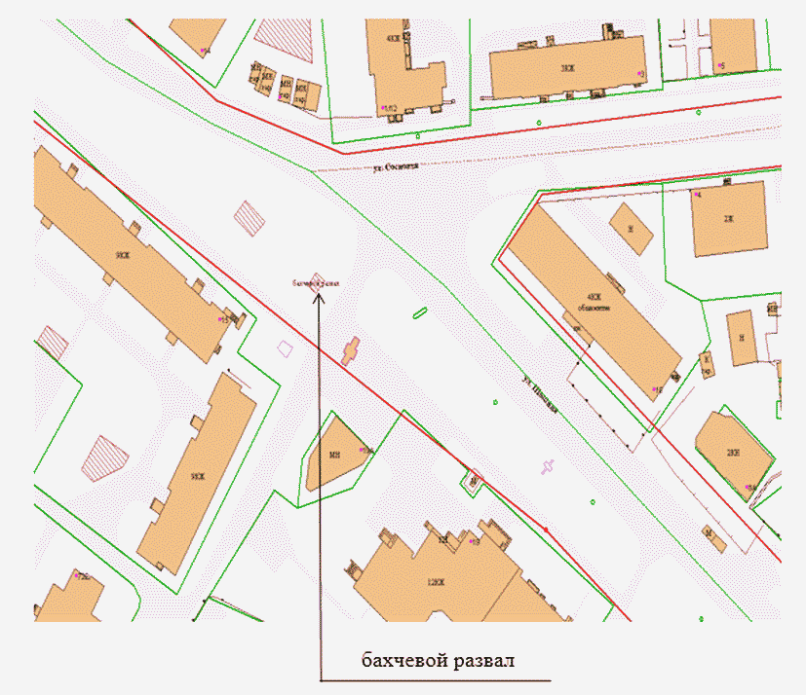

Графическая схема N 55 размещения бахчевого развала

по реализации плодоовощной продукции площадью 12 кв. м,

ул. Ленинградская, у д. 6А

(введена Постановлением Администрации г. Иванова

от 12.07.2023 N 1360)

|  |
| --- |
|  |

Графическая схема N 56 размещения бахчевого развала

по реализации плодоовощной продукции площадью 12 кв. м,

ул. 4-я Лежневская, у д. 15/27

(введена Постановлением Администрации г. Иванова

от 25.10.2023 N 2138)

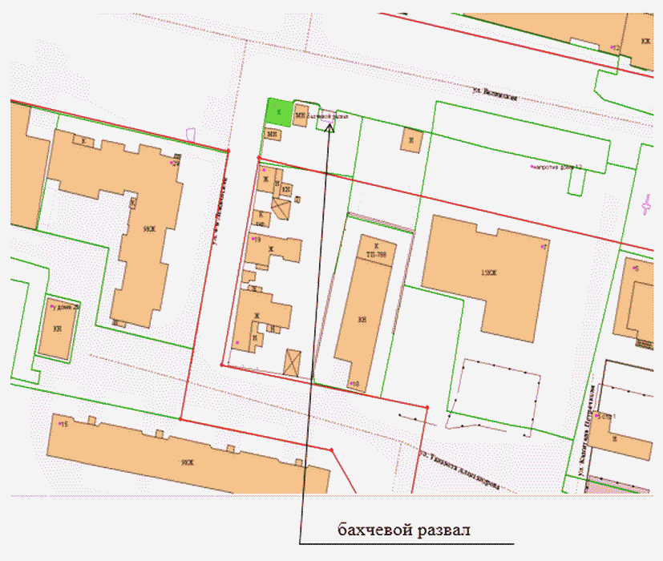

Графическая схема N 57 размещения бахчевого развала

по реализации продовольственных товаров (плодоовощная

продукция) площадью 12 кв. м, ул. Лежневская, у д. 130А

(введена Постановлением Администрации г. Иванова

от 26.04.2024 N 885)

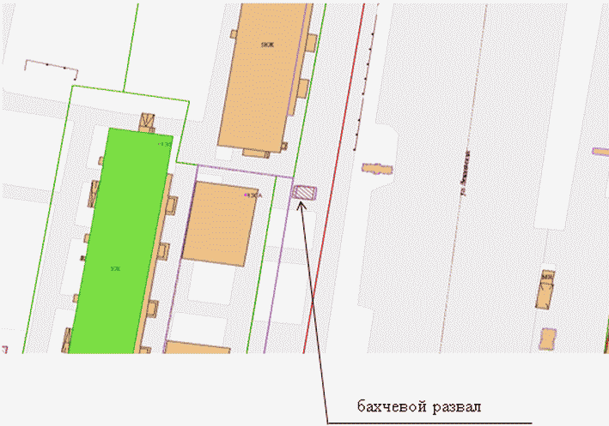

Графическая схема N 58 размещения бахчевого развала

по реализации продовольственных товаров (плодоовощная

продукция) площадью 9 кв. м, у д. 10 микрорайона Московский

(введена Постановлением Администрации г. Иванова

от 16.08.2024 N 1614)

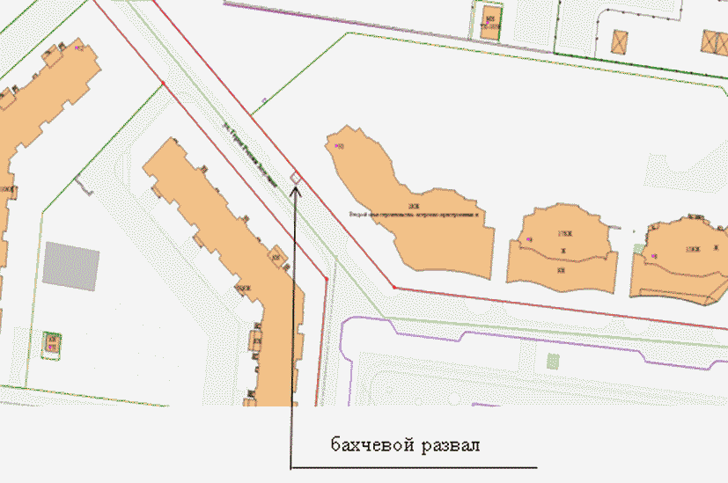

Приложение N 4

к постановлению

Администрации

города Иванова

от 17.02.2020 N 183

СХЕМА

РАЗМЕЩЕНИЯ АВТОМАГАЗИНОВ (ТОРГОВЫХ АВТОФУРГОНОВ, АВТОЛАВОК)

НА ТЕРРИТОРИИ ГОРОДА ИВАНОВА

|  |  |  |  |  |  |  |  |
| --- | --- | --- | --- | --- | --- | --- | --- |
|  |  | Список изменяющих документов  (в ред. Постановлений Администрации г. Иванова от 24.03.2020 N 354,  от 23.09.2020 N 1037, от 28.05.2021 N 632, от 09.12.2021 N 1466,  от 26.01.2022 N 49, от 27.01.2023 N 144, от 21.12.2023 N 2625,  от 16.08.2024 N 1614) | | | | |  |
| N п/п | | | | Местонахождение, адрес нестационарного торгового объекта | Вид нестационарного торгового объекта | Площадь под нестационарный торговый объект, кв. м | Ассортимент реализуемых товаров | Срок размещения нестационарного торгового объекта | Место, предусмотренное для размещения объекта субъектами малого и среднего предпринимательства (отмечено МСП) | N графической схемы |
| 1. | | | | ул. Бакинский проезд, у д. 55Б | Автомагазин | 10 | продовольственные товары (сельскохозяйственная продукция) | круглогодично | МСП | Графическая схема N 1 (не приводится) |
| 2. | | | | ул. Минская, у д. 65 | Автомагазин | 10 | продовольственные товары (сельскохозяйственная продукция) | круглогодично | МСП | Графическая схема N 2 (не приводится) |
| 3. | | | | исключен. - Постановление Администрации г. Иванова от 28.05.2021 N 632 | | | | | | |
| 4. | | | | ТЭЦ-3, у д. 22 | автомагазин | 9 | продовольственные товары (без приготовления пищи) | круглогодично |  | графическая схема N 4 (не приводится) |
| (п. 4 в ред. Постановления Администрации г. Иванова от 27.01.2023 N 144) | | | | | | | | | | |
| 5. | | | | ул. Красных Зорь, у д. 1 | Автомагазин | 10 | продовольственные товары (сельскохозяйственная продукция) | круглогодично | МСП | Графическая схема N 5 (не приводится) |
| 6. | | | | исключен. - Постановление Администрации г. Иванова от 28.05.2021 N 632 | | | | | | |
| 7. | | | | ул. Я. Гарелина, у д. 30 | Автомагазин | 10 | продовольственные товары (сельскохозяйственная продукция) | круглогодично | МСП | Графическая схема N 7 (не приводится) |
| 8 - 9. | | | | исключены. - Постановление Администрации г. Иванова от 28.05.2021 N 632 | | | | | | |
| 10. | | | | Микрорайон 30, у д. 5 | Автомагазин | 10 | продовольственные товары | круглогодично | МСП | Графическая схема N 10 (не приводится) |
| (п. 10 введен Постановлением Администрации г. Иванова от 24.03.2020 N 354) | | | | | | | | | | |
| 11. | | | | исключен. - Постановление Администрации г. Иванова от 09.12.2021 N 1466 | | | | | | |
| 12. | | | | пересечение улиц Некрасова и 2-я Каменная (сзади ООТ) | автомагазин | 10 | продовольственные товары (без приготовления пищи) | круглогодично | МСП | графическая схема N 12 |
| (п. 12 введен Постановлением Администрации г. Иванова от 26.01.2022 N 49) | | | | | | | | | | |
| 13. | | | | ул. 2-я Середская, в районе д. 1А | Автомагазин | 10 | Продовольственные товары без приготовления пищи | круглогодично |  | графическая схема N 13 |
| (п. 13 введен Постановлением Администрации г. Иванова от 21.12.2023 N 2625) | | | | | | | | | | |
| 14. | | | | ул. 2-я Горинская, у д. 40 | автомагазин | 12,5 | продовольственные товары без приготовления пищи | круглогодично |  | графическая схема N 14 |
| (п. 14 введен Постановлением Администрации г. Иванова от 16.08.2024 N 1614) | | | | | | | | | | |

|  |  |  |  |
| --- | --- | --- | --- |
|  |  | Постановлением Администрации г. Иванова от 24.03.2020 N 354 приложение N 4 дополнено графической схемой N 10. |  |

Графическая схема N 12 размещения автомагазина

по реализации продовольственных товаров без приготовления

пищи, площадью 10 кв. м, пересечение улиц Некрасова

и 2-я Каменная (сзади ООТ)

(введена Постановлением Администрации г. Иванова

от 26.01.2022 N 49)

|  |
| --- |
|  |

Графическая схема N 13 размещения автомагазина

по реализации продовольственных товаров без приготовления

пищи площадью 10 кв. м, ул. 2-я Середская, в районе д. 1А

(введена Постановлением Администрации г. Иванова

от 21.12.2023 N 2625)

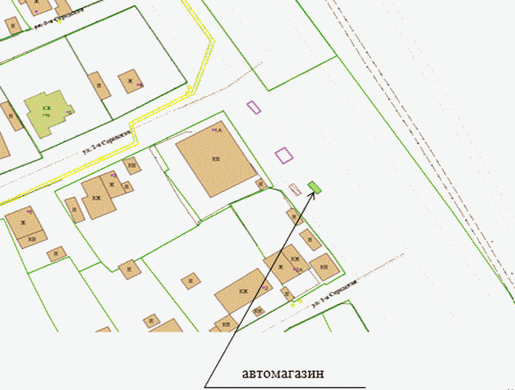

Графическая схема N 14 размещения автомагазина

по реализации продовольственных товаров без приготовления

пищи площадью 12,5 кв. м, у д. 40 по ул. 2-я Горинская

(введена Постановлением Администрации г. Иванова

от 16.08.2024 N 1614)

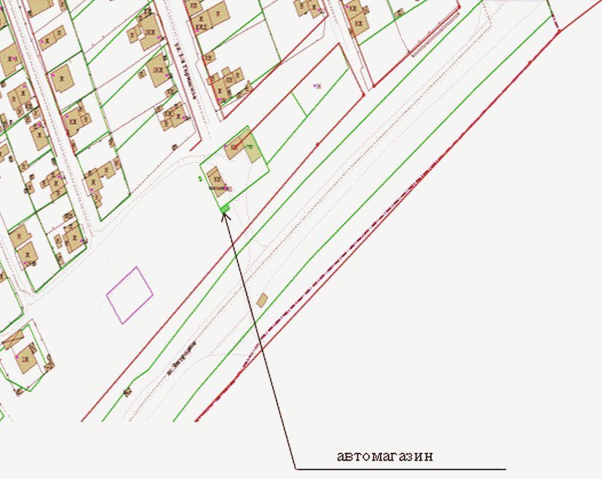

Приложение N 5

к постановлению

Администрации

города Иванова

от 17.02.2020 N 183

СХЕМА

РАЗМЕЩЕНИЯ АВТОЦИСТЕРН НА ТЕРРИТОРИИ ГОРОДА ИВАНОВА

|  |  |  |  |  |  |  |  |
| --- | --- | --- | --- | --- | --- | --- | --- |
|  |  | Список изменяющих документов  (в ред. Постановлений Администрации г. Иванова от 26.01.2022 N 49,  от 27.05.2022 N 655) | | | | |  |
| N п/п | | | | Местонахождение, адрес нестационарного торгового объекта | Вид нестационарного торгового объекта | Площадь под нестационарный торговый объект, кв. м | Ассортимент реализуемых товаров | Срок размещения нестационарного торгового объекта | Место, предусмотренное для размещения объекта субъектами малого и среднего предпринимательства (отмечено МСП) | N графической схемы |
| 1 - 3. | | | | исключены. - Постановление Администрации г. Иванова от 26.01.2022 N 49 | | | | | | |
| 4. | | | | ул. Диановых, у д. 1 | автоцистерна | 3 | продовольственные товары (молоко) | круглогодично | МСП | Графическая схема N 4 (не приводится) |
| 5. | | | | ул. Маршала Василевского, у д. 13 | автоцистерна | 3 | продовольственные товары (молоко) | круглогодично | МСП | Графическая схема N 5 (не приводится) |
| 6. | | | | исключен. - Постановление Администрации г. Иванова от 27.05.2022 N 655 | | | | | | |
| 7. | | | | исключен. - Постановление Администрации г. Иванова от 26.01.2022 N 49 | | | | | | |
| 8. | | | | микрорайон 30, у д. 10 | автоцистерна | 3 | продовольственные товары (молоко) | круглогодично | МСП | Графическая схема N 8 (не приводится) |
| 9. | | | | ул. Велижская, у д. 47 | автоцистерна | 3 | продовольственные товары (молоко) | круглогодично |  | Графическая схема N 9 (не приводится) |
| 10. | | | | ул. Шошина, у д. 15 | автоцистерна | 3 | продовольственные товары (молоко) | круглогодично |  | Графическая схема N 10 (не приводится) |
| 11. | | | | ул. Воронина, у д. 4 | автоцистерна | 3 | продовольственные товары (молоко) | круглогодично |  | Графическая схема N 11 (не приводится) |
| 12. | | | | пр. Строителей, у д. 86 | автоцистерна | 3 | продовольственные товары (молоко) | круглогодично |  | Графическая схема N 12 (не приводится) |
| 13. | | | | ул. Богдана Хмельницкого, у д. 7 | автоцистерна | 3 | продовольственные товары (молоко) | круглогодично |  | Графическая схема N 13 (не приводится) |
| 14. | | | | пр. Текстильщиков, у д. 3 | автоцистерна | 3 | продовольственные товары (молоко) | круглогодично |  | Графическая схема N 14 (не приводится) |
| 15. | | | | ул. 2-я Ключевая, у д. 1А | автоцистерна | 3 | продовольственные товары (молоко) | круглогодично |  | Графическая схема N 15 (не приводится) |
| 16. | | | | исключен. - Постановление Администрации г. Иванова от 26.01.2022 N 49 | | | | | | |
| 17. | | | | исключен. - Постановление Администрации г. Иванова от 27.05.2022 N 655 | | | | | | |
| 18. | | | | исключен. - Постановление Администрации г. Иванова от 26.01.2022 N 49 | | | | | | |
| 19. | | | | исключен. - Постановление Администрации г. Иванова от 27.05.2022 N 655 | | | | | | |
| 20. | | | | ул. Новосельская, у д. 8 | автоцистерна | 3 | продовольственные товары (молоко) | круглогодично | МСП | Графическая схема N 20 (не приводится) |
| 21. | | | | ул. Любимова, у д. 2 | автоцистерна | 3 | продовольственные товары (молоко) | круглогодично | МСП | Графическая схема N 21 (не приводится) |
| 22. | | | | ул. Минская, у д. 96 | автоцистерна | 3 | продовольственные товары (молоко) | круглогодично |  | Графическая схема N 22 (не приводится) |

Приложение N 6

к постановлению

Администрации

города Иванова

от 17.02.2020 N 183

СХЕМА

РАЗМЕЩЕНИЯ ПАЛАТОК НА ТЕРРИТОРИИ ГОРОДА ИВАНОВА

|  |  |  |  |
| --- | --- | --- | --- |
|  |  | Список изменяющих документов  (в ред. Постановлений Администрации г. Иванова от 23.06.2022 N 784,  от 27.01.2023 N 144) |  |

|  |  |  |  |  |  |  |  |
| --- | --- | --- | --- | --- | --- | --- | --- |
| N п/п | Местонахождение, адрес нестационарного торгового объекта | Вид нестационарного торгового объекта | Площадь под нестационарный торговый объект, кв. м | Ассортимент реализуемых товаров | Срок размещения нестационарного торгового объекта | Место, предусмотренное для размещения объекта субъектами малого и среднего предпринимательства (отмечено МСП) | N графической схемы |
| 1 - 2. | Исключены. - Постановление Администрации г. Иванова от 27.01.2023 N 144 | | | | | | |
| 3. | ул. Парижской Коммуны (кольцо троллейбуса N 10) | палатка | 6 | непродовольственные товары (искусственные цветы) | круглогодично | МСП | Графическая схема N 3 (не приводится) |
| 4. | ул. Парижской Коммуны (кольцо троллейбуса N 10) | палатка | 6 | непродовольственные товары (искусственные цветы) | круглогодично | МСП | Графическая схема N 4 (не приводится) |
| 5. | ул. 2-я Сельская, у д. 1 | палатка | 6 | непродовольственные товары (искусственные цветы) | круглогодично | МСП | графическая схема N 5 |
| (п. 5 введен Постановлением Администрации г. Иванова от 23.06.2022 N 784) | | | | | | | |
| 6. | ул. 2-я Сельская, у д. 1 | палатка | 6 | непродовольственные товары (искусственные цветы) | круглогодично | МСП | графическая схема N 6 |
| (п. 6 введен Постановлением Администрации г. Иванова от 23.06.2022 N 784) | | | | | | | |

Графическая схема N 5 размещения торговой палатки

по реализации непродовольственных товаров (искусственных

цветов) площадью 6 кв. м, ул. 2-я Сельская, у д. 1

(введена Постановлением Администрации г. Иванова

от 23.06.2022 N 784)

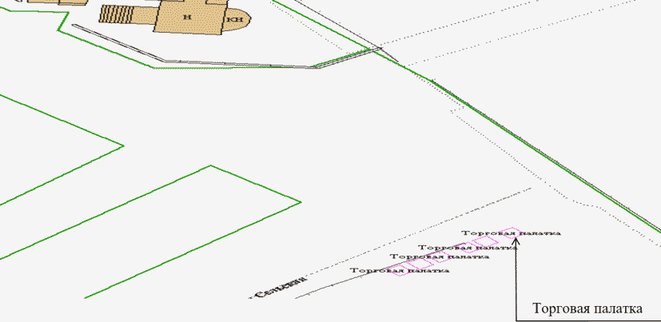

Графическая схема N 6 размещения торговой палатки

по реализации непродовольственных товаров (искусственных

цветов) площадью 6 кв. м, ул. 2-я Сельская, у д. 1

(введена Постановлением Администрации г. Иванова

от 23.06.2022 N 784)

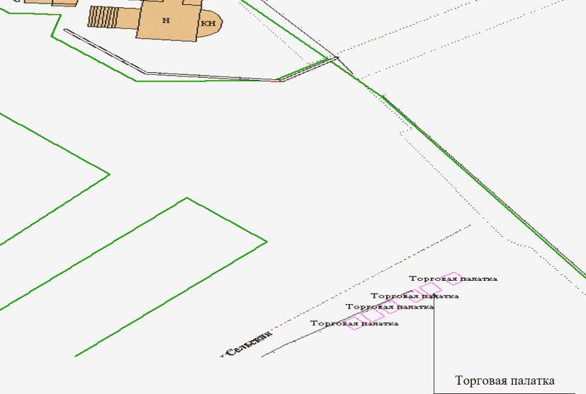

Приложение N 7

к постановлению

Администрации

города Иванова

от 17.02.2020 N 183

СХЕМА

РАЗМЕЩЕНИЯ ТОРГОВЫХ ТЕЛЕЖЕК НА ТЕРРИТОРИИ ГОРОДА ИВАНОВА

|  |  |  |  |  |  |  |  |
| --- | --- | --- | --- | --- | --- | --- | --- |
|  |  | Список изменяющих документов  (в ред. Постановлений Администрации г. Иванова от 24.03.2020 N 354,  от 27.05.2022 N 655, от 11.10.2022 N 1533, от 20.04.2023 N 776,  от 12.07.2023 N 1360, от 26.04.2024 N 885) | | | | |  |
| N п/п | | | | Местонахождение, адрес нестационарного торгового объекта | Вид нестационарного торгового объекта | Площадь под нестационарный торговый объект, кв. м | Ассортимент реализуемых товаров | Срок размещения нестационарного торгового объекта | Место, предусмотренное для размещения объекта субъектами малого и среднего предпринимательства (отмечено МСП) | N графической схемы |
| 1. | | | | ул. Набережная (у банного моста) | торговая тележка | 3 | продовольственные товары (мороженое) | с 15 апреля по 15 октября | МСП | Графическая схема N 1 (не приводится) |
| 2. | | | | ул. Демидова, у д. 9 | торговая тележка | 3 | продовольственные товары (мороженое) | с 15 апреля по 15 октября | МСП | Графическая схема N 2 (не приводится) |
| 3. | | | | пр. Ленина, у д. 11 | торговая тележка | 3 | продовольственные товары (мороженое) | с 15 апреля по 15 октября | МСП | Графическая схема N 3 (не приводится) |
| 4. | | | | ул. Лежневская, у д. 130 | торговая тележка | 3 | продовольственные товары (мороженое) | с 15 апреля по 15 октября | МСП | Графическая схема N 4 (не приводится) |
| 5. | | | | пл. Пушкина, у моста | торговая тележка | 3 | продовольственные товары (мороженое) | с 15 апреля по 15 октября | МСП | Графическая схема N 5 (не приводится) |
| 6. | | | | Троицкий сквер | торговая тележка | 3 | продовольственные товары (мороженое) | с 15 апреля по 15 октября | МСП | Графическая схема N 6 (не приводится) |
| 7. | | | | ул. Рабфаковская, у д. 36 | торговая тележка | 3 | продовольственные товары (квас, газированные напитки на розлив) | с 15 апреля по 15 сентября | МСП | Графическая схема N 7 (не приводится) |
| 8. | | | | ул. Ленинградская, у д. 6 | торговая тележка | 3 | продовольственные товары (квас, газированные напитки на розлив) | с 15 апреля по 15 сентября | МСП | Графическая схема N 8 (не приводится) |
| 9. | | | | Почтовое отделение 14, у д. 1 | торговая тележка | 3 | продовольственные товары (квас, газированные напитки на розлив) | с 15 апреля по 15 сентября | МСП | Графическая схема N 9 (не приводится) |
| 10. | | | | пр. Ленина, у д. 9 | торговая тележка | 3 | продовольственные товары (квас, газированные напитки на розлив) | с 15 апреля по 15 сентября | МСП | Графическая схема N 10 (не приводится) |
| 11. | | | | ул. Фрунзе, пересечение с ул. 8-я Минеевская | торговая тележка | 3 | продовольственные товары (квас, газированные напитки на розлив) | с 15 апреля по 15 сентября | МСП | Графическая схема N 11 (не приводится) |
| 12. | | | | ул. Богдана Хмельницкого, у д. 30 | торговая тележка | 3 | продовольственные товары (квас, газированные напитки на розлив) | с 15 апреля по 15 сентября | МСП | Графическая схема N 12 (не приводится) |
| 13. | | | | ул. Павла Большевикова, у д. 11 | торговая тележка | 3 | продовольственные товары (квас, газированные напитки на розлив) | с 15 апреля по 15 сентября | МСП | Графическая схема N 13 (не приводится) |
| 14. | | | | пр. Шереметевский, у д. 72 | торговая тележка | 3 | продовольственные товары (квас, газированные напитки на розлив) | с 15 апреля по 15 сентября | МСП | Графическая схема N 14 (не приводится) |
| 15. | | | | пр. Текстильщиков, у д. 4 | торговая тележка | 3 | продовольственные товары (квас, газированные напитки на розлив) | с 15 апреля по 15 сентября | МСП | Графическая схема N 15 (не приводится) |
| 16. | | | | ул. Дзержинского, у д. 20 | торговая тележка | 3 | продовольственные товары (квас, газированные напитки на розлив) | с 15 апреля по 15 сентября | МСП | Графическая схема N 16 (не приводится) |
| 17. | | | | исключен. - Постановление Администрации г. Иванова от 27.05.2022 N 655 | | | | | | |
| 18. | | | | пр. Шереметевский, у д. 45 (набережная) | торговая тележка | 3 | продовольственные товары (мороженое, напитки) | с 15 апреля по 15 октября | МСП | Графическая схема N 18 (не приводится) |
| (п. 18 введен Постановлением Администрации г. Иванова от 24.03.2020 N 354) | | | | | | | | | | |
| 19. | | | | г. Иваново, Набережная от Соковского до Самойловского моста | торговая тележка | 6 | продовольственные товары (без приготовления пищи) | с 15 апреля по 15 октября | МСП | Графическая схема N 19 |
| (п. 19 введен Постановлением Администрации г. Иванова от 11.10.2022 N 1533;  в ред. Постановления Администрации г. Иванова от 26.04.2024 N 885) | | | | | | | | | | |
| 20. | | | | набережная реки Уводь, около Театрального моста | торговая тележка | 3 | продовольственные товары (без приготовления пищи) | с 15 апреля по 15 октября | МСП | графическая схема N 20 |
| (п. 20 введен Постановлением Администрации г. Иванова от 20.04.2023 N 776) | | | | | | | | | | |
| 21. | | | | ул. Шувандиной, в районе д. 90 | торговая тележка | 6 | продовольственные товары (без приготовления пищи) | с 15 апреля по 15 октября | МСП | графическая схема N 21 |
| (п. 21 введен Постановлением Администрации г. Иванова от 12.07.2023 N 1360) | | | | | | | | | | |

|  |  |  |  |
| --- | --- | --- | --- |
|  |  | Постановлением Администрации г. Иванова от 24.03.2020 N 354 приложение N 7 дополнено графической схемой N 18. |  |

Графическая схема N 19 размещения торговой тележки

по реализации продовольственных товаров

(без приготовления пищи) площадью 6 кв. м,

Набережная от Соковского до Самойловского моста

(в ред. Постановления Администрации г. Иванова

от 26.04.2024 N 885)

(в ред. Постановления Администрации г. Иванова

от 12.07.2023 N 1360)

|  |
| --- |
|  |

Графическая схема N 20 размещения торговой тележки

по реализации продовольственных товаров (без приготовления

пищи) площадью 3 кв. м, набережная реки Уводь,

около Театрального моста

(введена Постановлением Администрации г. Иванова

от 20.04.2023 N 776)

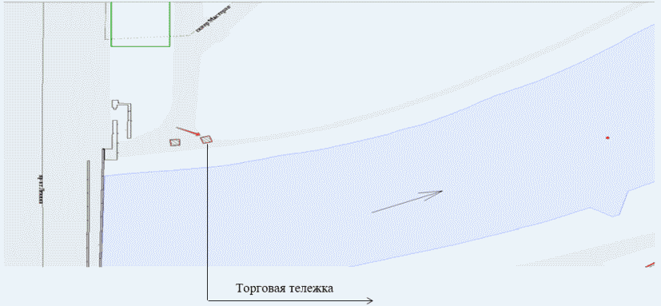

Графическая схема N 21 размещения торговой тележки

по реализации продовольственных товаров (без приготовления

пищи) площадью 6 кв. м, ул. Шувандиной, в районе д. 90

(введена Постановлением Администрации г. Иванова

от 12.07.2023 N 1360)

|  |
| --- |
|  |

Приложение N 8

к постановлению

Администрации

города Иванова

от 17.02.2020 N 183

СХЕМА

РАЗМЕЩЕНИЯ ТОРГОВЫХ АВТОМАТОВ (ВЕНДИНГОВЫХ АВТОМАТОВ)

НА ТЕРРИТОРИИ ГОРОДА ИВАНОВА

|  |  |  |  |  |  |  |  |
| --- | --- | --- | --- | --- | --- | --- | --- |
|  |  | Список изменяющих документов  (в ред. Постановлений Администрации г. Иванова от 25.01.2021 N 61,  от 28.05.2021 N 632, от 26.01.2022 N 49, от 27.05.2022 N 655,  от 26.04.2024 N 885) | | | | |  |
| N п/п | | | | Местонахождение, адрес нестационарного торгового объекта | Вид нестационарного торгового объекта | Площадь под нестационарный торговый объект, кв. м | Ассортимент реализуемых товаров | Срок размещения нестационарного торгового объекта | Место, предусмотренное для размещения объекта субъектами малого и среднего предпринимательства (отмечено МСП) | N графической схемы |
| 1. | | | | ул. Набережная (у банного моста) | вендинговый автомат | 1 | непродовольственные товары (корм для уток) | круглогодично | МСП | Графическая схема N 1 (не приводится) |
| 2. | | | | пл. Пушкина, у моста (со стороны Дворца искусств) | вендинговый автомат | 1 | непродовольственные товары (корм для уток) | круглогодично | МСП | Графическая схема N 2 (не приводится) |
| 3. | | | | ул. Воронина, у д. 1 | вендинговый автомат | 2,25 | продовольственные товары (питьевая вода) | круглогодично | МСП | Графическая схема N 3 (не приводится) |
| 4. | | | | Кохомское шоссе, у д. 17 | вендинговый автомат | 2,25 | продовольственные товары (питьевая вода) | круглогодично | МСП | Графическая схема N 4 (не приводится) |
| 5. | | | | ул. Поэта Ноздрина, у д. 11 | вендинговый автомат | 2,25 | продовольственные товары (питьевая вода) | круглогодично | МСП | Графическая схема N 5 (не приводится) |
| 6. | | | | исключен. - Постановление Администрации г. Иванова от 28.05.2021 N 632 | | | | | | |
| 7. | | | | ул. 3-я Полетная, у д. 3 | вендинговый автомат | 2,25 | продовольственные товары (питьевая вода) | круглогодично | МСП | Графическая схема N 7 (не приводится) |
| 8. | | | | пр. Шереметевский, у д. 70 | вендинговый автомат | 2,25 | продовольственные товары (питьевая вода) | круглогодично | МСП | Графическая схема N 8 (не приводится) |
| 9. | | | | ул. Смирнова, у д. 89 | вендинговый автомат | 2,25 | продовольственные товары (питьевая вода) | круглогодично | МСП | Графическая схема N 9 (не приводится) |
| 10. | | | | исключен. - Постановление Администрации г. Иванова от 28.05.2021 N 632 | | | | | | |
| 11. | | | | 14-й Проезд, у д. 2А | вендинговый автомат | 2,25 | продовольственные товары (питьевая вода) | круглогодично | МСП | Графическая схема N 11 (не приводится) |
| 12. | | | | ул. 9 Января, у д. 3 | вендинговый автомат | 2,25 | продовольственные товары (питьевая вода) | круглогодично | МСП | Графическая схема N 12 (не приводится) |
| 13. | | | | Кохомское шоссе, у д. 2 | вендинговый автомат | 2,25 | продовольственные товары (питьевая вода) | круглогодично | МСП | Графическая схема N 13 (не приводится) |
| 14. | | | | ул. Академическая, у д. 21 | вендинговый автомат | 2,25 | продовольственные товары (питьевая вода) | круглогодично | МСП | Графическая схема N 14 (не приводится) |
| 15. | | | | микрорайон 30, у д. 14 | вендинговый автомат | 2,25 | продовольственные товары (питьевая вода) | круглогодично | МСП | Графическая схема N 15 (не приводится) |
| 16. | | | | исключен. - Постановление Администрации г. Иванова от 28.05.2021 N 632 | | | | | | |
| 17. | | | | Почтовое отделение 14, у д. 215 | вендинговый автомат | 2,25 | продовольственные товары (питьевая вода) | круглогодично | МСП | Графическая схема N 17 (не приводится) |
| 18. | | | | ул. Степана Халтурина, у д. 1 | вендинговый автомат | 2,25 | продовольственные товары (питьевая вода) | круглогодично | МСП | Графическая схема N 18 (не приводится) |
| 19. | | | | пр. Строителей, у д. 34 | вендинговый автомат | 2,25 | продовольственные товары (питьевая вода) | круглогодично | МСП | Графическая схема N 19 (не приводится) |
| 20. | | | | исключен. - Постановление Администрации г. Иванова от 28.05.2021 N 632 | | | | | | |
| 21 - 23. | | | | исключены. - Постановление Администрации г. Иванова от 26.01.2022 N 49 | | | | | | |
| 24. | | | | Кохомское ш., у д. 11 | вендинговый автомат | 4 | продовольственные товары (питьевая вода) | круглогодично | МСП | графическая схема N 24 |
| (п. 24 введен Постановлением Администрации г. Иванова от 25.01.2021 N 61) | | | | | | | | | | |
| 25. | | | | Дюковская ул., у д. 40 | вендинговый автомат | 3,24 | продовольственные товары (питьевая вода) | круглогодично | МСП | графическая схема N 25 |
| (п. 25 введен Постановлением Администрации г. Иванова от 28.05.2021 N 632) | | | | | | | | | | |
| 26. | | | | пер. Подгорный, у д. 5 (у банного моста) | вендинговый автомат | 1 | непродовольственные товары (корм для уток) | круглогодично | МСП | графическая схема N 26 |
| (п. 26 введен Постановлением Администрации г. Иванова от 27.05.2022 N 655) | | | | | | | | | | |
| 27. | | | | пл. Пушкина, у моста (нечетная сторона) | вендинговый автомат | 1 | непродовольственные товары (корм для уток) | круглогодично | МСП | графическая схема N 27 |
| (п. 27 введен Постановлением Администрации г. Иванова от 27.05.2022 N 655) | | | | | | | | | | |
| 28. | | | | пер. Педагогический, у д. 6 | вендинговый автомат | 4 | Продовольственные товары (питьевая вода) | круглогодично | МСП | Графическая схема N 28 |
| (п. 28 введен Постановлением Администрации г. Иванова от 26.04.2024 N 885) | | | | | | | | | | |
| 29. | | | | ул. 3-я Межевая, у д. 5 | вендинговый автомат | 4 | Продовольственные товары (питьевая вода) | круглогодично | МСП | Графическая схема N 29 |
| (п. 29 введен Постановлением Администрации г. Иванова от 26.04.2024 N 885) | | | | | | | | | | |
| 30. | | | | ул. Володарского, у д. 32 | вендинговый автомат | 4 | Продовольственные товары (питьевая вода) | круглогодично | МСП | Графическая схема N 30 |
| (п. 30 введен Постановлением Администрации г. Иванова от 26.04.2024 N 885) | | | | | | | | | | |
| 31. | | | | ул. Революционная, у д. 26 | вендинговый автомат | 4 | Продовольственные товары (питьевая вода) | круглогодично | МСП | Графическая схема N 31 |
| (п. 31 введен Постановлением Администрации г. Иванова от 26.04.2024 N 885) | | | | | | | | | | |

Графическая схема N 24 размещения вендингового автомата

по реализации питьевой воды площадью 4 кв. м,

Кохомское ш., у д. 11

(введена Постановлением Администрации г. Иванова

от 25.01.2021 N 61)

|  |
| --- |
|  |

Графическая схема N 25 размещения вендингового автомата

по реализации питьевой воды площадью 3,24 кв. м,

ул. Дюковская, у д. 40

(введена Постановлением Администрации г. Иванова

от 28.05.2021 N 632)

|  |
| --- |
|  |
| Вендинговый автомат |

Графическая схема N 26 размещения вендингового автомата

по реализации непродовольственных товаров (корма для уток)

площадью 1 кв. м, пер. Подгорный, у д. 5 (у банного моста)

(введена Постановлением Администрации г. Иванова

от 27.05.2022 N 655)

|  |
| --- |
|  |

Графическая схема N 27 размещения вендингового автомата

по реализации непродовольственных товаров (корма для уток)

площадью 1 кв. м, пл. Пушкина, у моста (нечетная сторона)

(введена Постановлением Администрации г. Иванова

от 27.05.2022 N 655)

|  |
| --- |
|  |

Графическая схема N 28 размещения торгового автомата

(вендинговый автомат) по реализации продовольственных

товаров (питьевая вода) площадью 4 кв. м,

пер. Педагогический, у д. 6

(введена Постановлением Администрации г. Иванова

от 26.04.2024 N 885)

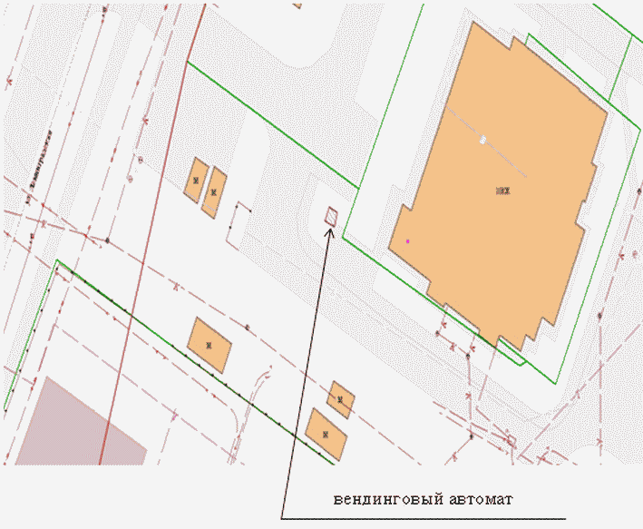

Графическая схема N 29 размещения торгового автомата

(вендинговый автомат) по реализации продовольственных

товаров (питьевая вода) площадью 4 кв. м,

ул. 3-я Межевая, у д. 5

(введена Постановлением Администрации г. Иванова

от 26.04.2024 N 885)

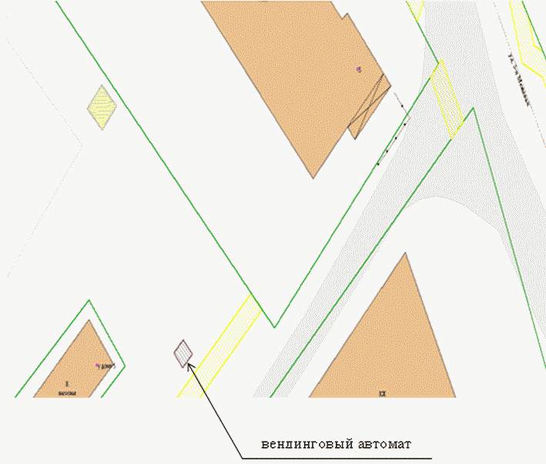

Графическая схема N 30 размещения торгового автомата

(вендинговый автомат) по реализации продовольственных

товаров (питьевая вода) площадью 4 кв. м,

ул. Володарского, у д. 32

(введена Постановлением Администрации г. Иванова

от 26.04.2024 N 885)

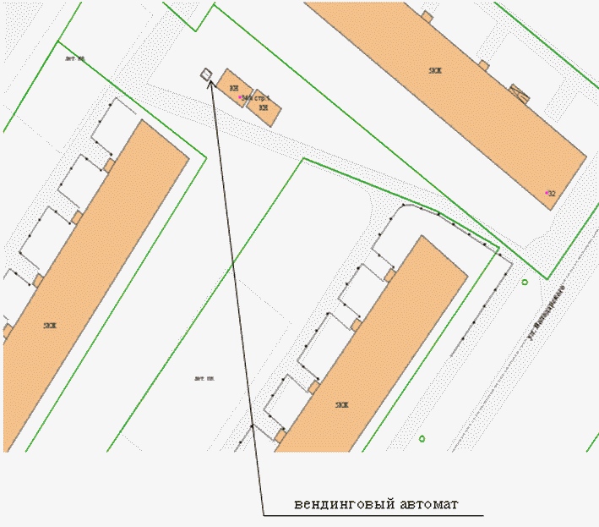

Графическая схема N 31 размещения торгового автомата

(вендинговый автомат) по реализации продовольственных

товаров (питьевая вода) площадью 4 кв. м,

ул. Революционная, у д. 26

(введена Постановлением Администрации г. Иванова

от 26.04.2024 N 885)

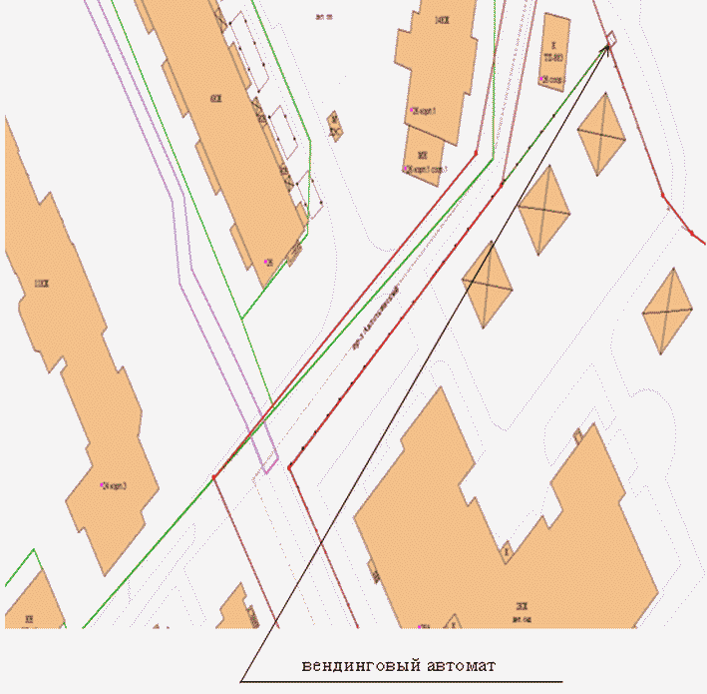

Приложение N 9

к постановлению

Администрации

города Иванова

от 17.02.2020 N 183

СХЕМА

РАЗМЕЩЕНИЯ СЕЗОННЫХ (ЛЕТНИХ) КАФЕ НА ТЕРРИТОРИИ

ГОРОДА ИВАНОВА

Исключена. - Постановление Администрации г. Иванова от 21.12.2023 N 2625.

Приложение N 10

к постановлению

Администрации

города Иванова

от 17.02.2020 N 183

СХЕМА

РАЗМЕЩЕНИЯ ТОРГОВЫХ ГАЛЕРЕЙ НА ТЕРРИТОРИИ ГОРОДА ИВАНОВА

|  |  |  |  |  |  |  |  |
| --- | --- | --- | --- | --- | --- | --- | --- |
|  |  | Список изменяющих документов  (в ред. Постановления Администрации г. Иванова от 25.01.2021 N 61) | | | | |  |
| N п/п | | | | Местонахождение, адрес нестационарного торгового объекта | Вид нестационарного торгового объекта | Площадь под нестационарный торговый объект, кв. м | Ассортимент реализуемых товаров | Срок размещения нестационарного торгового объекта | Место, предусмотренное для размещения объекта субъектами малого и среднего предпринимательства (отмечено МСП) | Номер графической схемы |
| 1. | | | | пр. Текстильщиков, у д. 3 | торговая галерея | 77 | продовольственные и непродовольственные товары | круглогодично | МСП | графическая схема N 1 |
| 2. | | | | пр. Текстильщиков, у д. 3Б | торговая галерея | 77 | продовольственные и непродовольственные товары | круглогодично | МСП | графическая схема N 2 |
| 3. | | | | ул. Воронина, у д. 11 | торговая галерея | 90 | продовольственные товары | круглогодично | МСП | графическая схема N 3 |
| 4. | | | | ул. Дюковская, у д. 19А | торговая галерея | 96 | продовольственные товары | круглогодично | МСП | графическая схема N 4 |

Графическая схема N 1 размещения торговой галереи

по реализации продовольственных и непродовольственных

товаров площадью 77 кв. м, у д. 3 по пр. Текстильщиков

|  |
| --- |
|  |

Графическая схема N 2 размещения торговой галереи

по реализации продовольственных и непродовольственных

товаров площадью 77 кв. м, у д. 3Б по пр. Текстильщиков

|  |
| --- |
|  |

Графическая схема N 3 размещения торговой галереи

по реализации продовольственных товаров площадью 90 кв. м,

у д. 11 по ул. Воронина

|  |
| --- |
|  |

Графическая схема N 4 размещения торговой галереи

по реализации продовольственных товаров площадью 96 кв. м,

ул. Дюковская, у д. 19А

|  |
| --- |
|  |

Приложение N 11

к постановлению

Администрации

города Иванова

от 17.02.2020 N 183

СХЕМА

РАЗМЕЩЕНИЯ КРУГЛОГОДИЧНЫХ НЕСТАЦИОНАРНЫХ КАФЕ

НА ТЕРРИТОРИИ ГОРОДА ИВАНОВА

|  |  |  |  |  |  |  |  |
| --- | --- | --- | --- | --- | --- | --- | --- |
|  |  | Список изменяющих документов  (в ред. Постановления Администрации г. Иванова от 20.04.2023 N 776) | | | | |  |
| N п/п | | | | Местонахождение, адрес нестационарного торгового объекта | Вид нестационарного торгового объекта | Площадь под нестационарный торговый объект, кв. м | Ассортимент реализуемых товаров | Срок размещения нестационарного торгового объекта | Место, предусмотренное для размещения объекта субъектами малого и среднего предпринимательства (отмечено МСП) | Номер графической схемы |
| 1 | | | | пр. Шереметевский, у д. 11 | круглогодичное нестационарное кафе | 55 | продовольственные товары (оказание услуг общественного питания) | круглогодично | МСП | графическая схема N 1 |

Графическая схема N 1 размещения круглогодичного

нестационарного кафе (продовольственные товары (оказание

услуг общественного питания)) площадью 55 кв. м,

по адресу: г. Иваново, пр. Шереметевский, у д. 11

(введена Постановлением Администрации г. Иванова

от 20.04.2023 N 776)

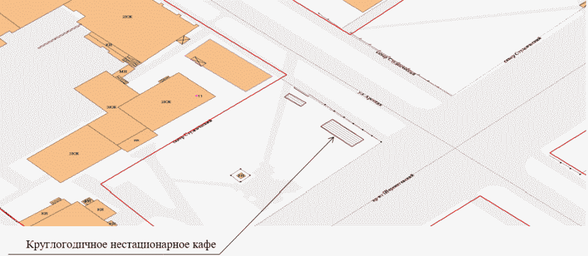

Приложение N 12

к постановлению

Администрации

города Иванова

от 17.02.2020 N 183

СХЕМА

КОМПЕНСАЦИОННЫХ МЕСТ ДЛЯ РАЗМЕЩЕНИЯ НЕСТАЦИОНАРНЫХ

ТОРГОВЫХ ОБЪЕКТОВ НА ТЕРРИТОРИИ ГОРОДА ИВАНОВА

|  |  |  |  |  |  |  |  |
| --- | --- | --- | --- | --- | --- | --- | --- |
|  |  | Список изменяющих документов  (введена Постановлением Администрации г. Иванова от 09.12.2021 N 1466;  в ред. Постановлений Администрации г. Иванова от 26.01.2022 N 49,  от 27.05.2022 N 655, от 23.06.2022 N 784) | | | | |  |
| N п/п | | | | Местонахождение, адрес нестационарного торгового объекта | Вид нестационарного торгового объекта | Площадь под нестационарный торговый объект, кв. м | Ассортимент реализуемых товаров | Срок размещения нестационарного торгового объекта | Место, предусмотренное для размещения объекта субъектами малого и среднего предпринимательства (отмечено МСП) | Номер графической схемы |
| 1. | | | | пр. Строителей, у д. 112 | киоск | 8 | непродовольственные товары (печатные издания) | круглогодично | МСП | графическая схема N 1 |
| 2. | | | | пер. Семеновского, у д. 6/13 | киоск | 6,3 | продовольственные товары | круглогодично | МСП | графическая схема N 2 |
| 3. | | | | ул. Куликова, напротив д. 1 | торговый павильон | 23,2 | продовольственные товары | круглогодично | МСП | графическая схема N 3 |
| 4. | | | | ул. Окуловой, у д. 62 | торговый павильон | 45 | продовольственные товары | круглогодично |  | графическая схема N 4 |
| 5. | | | | ул. 2-я Сельская, у д. 1 | палатка | 6 | непродовольственные товары (искусственные цветы) | круглогодично | МСП | графическая схема N 5 |
| (п. 5 введен Постановлением Администрации г. Иванова от 26.01.2022 N 49) | | | | | | | | | | |
| 6. | | | | ул. 2-я Сельская, у д. 1 | палатка | 6 | непродовольственные товары (искусственные цветы) | круглогодично | МСП | графическая схема N 6 |
| (п. 6 введен Постановлением Администрации г. Иванова от 26.01.2022 N 49) | | | | | | | | | | |
| 7. | | | | ул. 2-я Сельская, у д. 1 | палатка | 6 | непродовольственные товары (искусственные цветы) | круглогодично | МСП | графическая схема N 7 |
| (п. 7 введен Постановлением Администрации г. Иванова от 26.01.2022 N 49) | | | | | | | | | | |
| 8. | | | | ул. 2-я Сельская, у д. 1 | палатка | 6 | непродовольственные товары (искусственные цветы) | круглогодично | МСП | графическая схема N 8 |
| (п. 8 введен Постановлением Администрации г. Иванова от 26.01.2022 N 49) | | | | | | | | | | |
| 9. | | | | ул. Кудряшова, у д. 104 | вендинговый автомат | 2,25 | продовольственные товары (питьевая вода) | круглогодично | МСП | графическая схема N 9 |
| (п. 9 введен Постановлением Администрации г. Иванова от 26.01.2022 N 49) | | | | | | | | | | |
| 10. | | | | ул. Павленко, у д. 17 | вендинговый автомат | 2,25 | продовольственные товары (питьевая вода) | круглогодично | МСП | графическая схема N 10 |
| (п. 10 введен Постановлением Администрации г. Иванова от 26.01.2022 N 49) | | | | | | | | | | |
| 11. | | | | ул. 23-я Линия, у д. 14 | вендинговый автомат | 2,25 | продовольственные товары (питьевая вода) | круглогодично | МСП | графическая схема N 11 |
| (п. 11 введен Постановлением Администрации г. Иванова от 26.01.2022 N 49) | | | | | | | | | | |
| 12. | | | | микрорайон ДСК, у д. 3 | автоцистерна | 3 | продовольственные товары (молоко) | круглогодично | МСП | графическая схема N 12 |
| (п. 12 введен Постановлением Администрации г. Иванова от 26.01.2022 N 49) | | | | | | | | | | |
| 13. | | | | Почтовое отделение 14, у д. 215 | автоцистерна | 3 | продовольственные товары (молоко) | круглогодично | МСП | графическая схема N 13 |
| (п. 13 введен Постановлением Администрации г. Иванова от 26.01.2022 N 49) | | | | | | | | | | |
| 14. | | | | ул. Кавалерийская, у д. 62 | автоцистерна | 3 | продовольственные товары (молоко) | круглогодично | МСП | графическая схема N 14 |
| (п. 14 введен Постановлением Администрации г. Иванова от 26.01.2022 N 49) | | | | | | | | | | |
| 15. | | | | ул. Свободы, у д. 37А | автоцистерна | 3 | продовольственные товары (молоко) | круглогодично | МСП | графическая схема N 15 |
| (п. 15 введен Постановлением Администрации г. Иванова от 26.01.2022 N 49) | | | | | | | | | | |
| 16. | | | | ул. Велижская, у д. 29 | автоцистерна | 3 | продовольственные товары (молоко) | круглогодично | МСП | графическая схема N 16 |
| (п. 16 введен Постановлением Администрации г. Иванова от 26.01.2022 N 49) | | | | | | | | | | |
| 17. | | | | ул. Танкиста Белороссова, у д. 1 | автоцистерна | 3 | продовольственные товары (молоко) | круглогодично | МСП | графическая схема N 17 |
| (п. 17 введен Постановлением Администрации г. Иванова от 26.01.2022 N 49) | | | | | | | | | | |
| 18. | | | | ул. Свободы, у д. 37А | автомагазин | 10 | продовольственные товары (без приготовления пищи) | круглогодично | МСП | графическая схема N 18 |
| (п. 18 введен Постановлением Администрации г. Иванова от 27.05.2022 N 655) | | | | | | | | | | |
| 19. | | | | мкр ТЭЦ-3, у д. 22Б | автомагазин | 10 | продовольственные товары (без приготовления пищи) | круглогодично | МСП | графическая схема N 19 |
| (п. 19 введен Постановлением Администрации г. Иванова от 27.05.2022 N 655) | | | | | | | | | | |
| 20. | | | | пер. Подгорный, у д. 4 (набережная) | торговая тележка | 3 | продовольственные товары (мороженое, напитки) | с 15 апреля по 15 октября | МСП | графическая схема N 20 |
| (п. 20 введен Постановлением Администрации г. Иванова от 27.05.2022 N 655) | | | | | | | | | | |
| 21. | | | | ул. Гагарина, у д. 4 | елочный базар | 15 | хвойные деревья | с 1 декабря по 31 декабря |  | графическая схема N 21 |
| (п. 21 введен Постановлением Администрации г. Иванова от 27.05.2022 N 655) | | | | | | | | | | |
| 22. | | | | ул. Генерала Горбатова, у д. 17А | бахчевой развал | 12 | продовольственные товары (плодоовощная продукция) | с 15 апреля по 15 октября | МСП | графическая схема N 22 |
| (п. 22 введен Постановлением Администрации г. Иванова от 27.05.2022 N 655) | | | | | | | | | | |
| 23. | | | | ул. Дюковская, у д. 19 | автоцистерна | 3 | продовольственные товары (молоко) | круглогодично | МСП | графическая схема N 23 |
| (п. 23 введен Постановлением Администрации г. Иванова от 27.05.2022 N 655) | | | | | | | | | | |

Графическая схема N 1 размещения киоска по реализации

печатных изданий площадью 8 кв. м,

у д. 112 по пр. Строителей

|  |
| --- |
|  |

Графическая схема N 2 размещения киоска по реализации

продовольственных товаров площадью 6,3 кв. м,

у д. 6/13 по пер. Семеновского

|  |
| --- |
|  |

Графическая схема N 3 размещения торгового павильона

по реализации продовольственных товаров площадью 23,2 кв. м,

напротив д. 1 по ул. Куликова

|  |
| --- |
|  |

Графическая схема N 4 размещения торгового павильона

по реализации продовольственных товаров площадью 45 кв. м,

у д. 62 по ул. Окуловой

|  |
| --- |
|  |

Графическая схема N 5 размещения торговой палатки

по реализации непродовольственных товаров (искусственных

цветов) площадью 6 кв. м, ул. 2-я Сельская, у д. 1

(в ред. Постановления Администрации г. Иванова

от 23.06.2022 N 784)

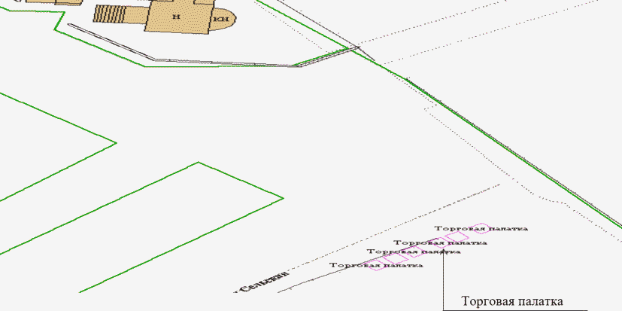

Графическая схема N 6 размещения торговой палатки

по реализации непродовольственных товаров (искусственных

цветов) площадью 6 кв. м, ул. 2-я Сельская, у д. 1

(в ред. Постановления Администрации г. Иванова

от 23.06.2022 N 784)

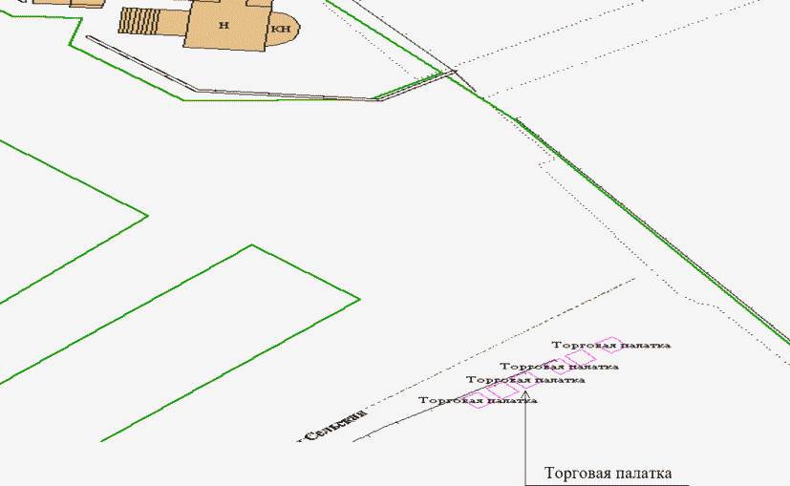

Графическая схема N 7 размещения торговой палатки

по реализации непродовольственных товаров (искусственных

цветов) площадью 6 кв. м, ул. 2-я Сельская, у д. 1

(в ред. Постановления Администрации г. Иванова

от 23.06.2022 N 784)

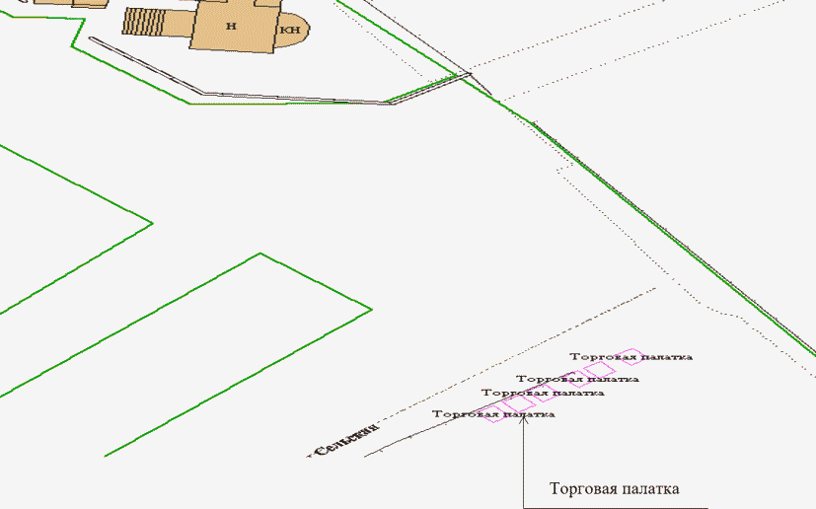

Графическая схема N 8 размещения торговой палатки

по реализации непродовольственных товаров (искусственных

цветов) площадью 6 кв. м, ул. 2-я Сельская, у д. 1

(в ред. Постановления Администрации г. Иванова

от 23.06.2022 N 784)

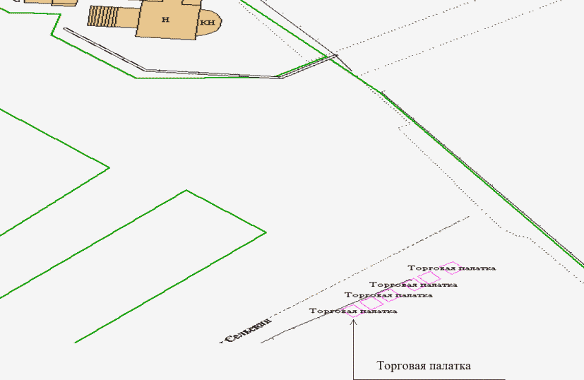

Графическая схема N 9 размещения вендингового автомата

по реализации продовольственных товаров

(питьевой воды) площадью 2,25 кв. м, ул. Кудряшова, у д. 104

(введена Постановлением Администрации г. Иванова

от 26.01.2022 N 49)

|  |
| --- |
|  |

Графическая схема N 10 размещения вендингового автомата

по реализации продовольственных товаров

(питьевой воды) площадью 2,25 кв. м, ул. Павленко, у д. 17

(введена Постановлением Администрации г. Иванова

от 26.01.2022 N 49)

|  |
| --- |
|  |

Графическая схема N 11 размещения вендингового автомата

по реализации продовольственных товаров

(питьевой воды) площадью 2,25 кв. м, ул. 23-я Линия, у д. 14

(введена Постановлением Администрации г. Иванова

от 26.01.2022 N 49)

|  |
| --- |
|  |

Графическая схема N 12 размещения автоцистерны

по реализации продовольственных товаров (молока)

площадью 3 кв. м, Микрорайон ДСК, у д. 3

(введена Постановлением Администрации г. Иванова

от 26.01.2022 N 49)

|  |
| --- |
|  |

Графическая схема N 13 размещения автоцистерны

по реализации продовольственных товаров (молока)

площадью 3 кв. м, Почтовое отделение 14, у д. 215

(введена Постановлением Администрации г. Иванова

от 26.01.2022 N 49)

|  |
| --- |
|  |

Графическая схема N 14 размещения автоцистерны

по реализации продовольственных товаров (молока)

площадью 3 кв. м, ул. Кавалерийская, у д. 62

(введена Постановлением Администрации г. Иванова

от 26.01.2022 N 49)

|  |
| --- |
|  |

Графическая схема N 15 размещения автоцистерны

по реализации продовольственных товаров (молока)

площадью 3 кв. м, ул. Свободы, у д. 37А

(введена Постановлением Администрации г. Иванова

от 26.01.2022 N 49)

|  |
| --- |
|  |

Графическая схема N 16 размещения автоцистерны

по реализации продовольственных товаров (молока)

площадью 3 кв. м, ул. Велижская, у д. 29

(введена Постановлением Администрации г. Иванова

от 26.01.2022 N 49)

|  |
| --- |
|  |

Графическая схема N 17 размещения автоцистерны

по реализации продовольственных товаров (молока)

площадью 3 кв. м, ул. Танкиста Белороссова, у д. 1

(введена Постановлением Администрации г. Иванова

от 26.01.2022 N 49)

|  |
| --- |
|  |

Графическая схема N 18 размещения автомагазина

по реализации продовольственных товаров (без приготовления

пищи) площадью 10 кв. м, ул. Свободы, у д. 37А

(введена Постановлением Администрации г. Иванова

от 27.05.2022 N 655)

|  |
| --- |
|  |

Графическая схема N 19 размещения автомагазина по реализации

продовольственных товаров (без приготовления пищи)

площадью 10 кв. м, мкр ТЭЦ-3, у д. 22Б

(введена Постановлением Администрации г. Иванова

от 27.05.2022 N 655)

|  |
| --- |
|  |

Графическая схема N 20 размещения торговой тележки

по реализации продовольственных товаров (мороженое, напитки)

площадью 3 кв. м, пер. Подгорный, у д. 4 (набережная)

(введена Постановлением Администрации г. Иванова

от 27.05.2022 N 655)

|  |
| --- |
|  |

Графическая схема N 21 размещения елочного базара

по реализации непродовольственных товаров (хвойных деревьев)

площадью 15 кв. м, ул. Гагарина, у д. 4

(введена Постановлением Администрации г. Иванова

от 27.05.2022 N 655)

|  |
| --- |
|  |

Графическая схема N 22 размещения бахчевого развала

по реализации продовольственных товаров

(плодоовощная продукция) площадью 12 кв. м,

ул. Генерала Горбатова, у д. 17А

(введена Постановлением Администрации г. Иванова

от 27.05.2022 N 655)

|  |
| --- |
|  |

Графическая схема N 23 размещения автоцистерны по реализации

продовольственных товаров (молоко) площадью 3 кв. м,

ул. Дюковская, у д. 19

(введена Постановлением Администрации г. Иванова

от 27.05.2022 N 655)

|  |
| --- |
|  |

Приложение N 13

к постановлению

Администрации

города Иванова

от 17.02.2020 N 183

СХЕМА

РАЗМЕЩЕНИЯ ЕЛОЧНЫХ БАЗАРОВ НА ТЕРРИТОРИИ ГОРОДА ИВАНОВА

|  |  |  |  |  |  |  |  |
| --- | --- | --- | --- | --- | --- | --- | --- |
|  |  | Список изменяющих документов  (введена Постановлением Администрации г. Иванова от 26.01.2022 N 49) | | | | |  |
| N п/п | | | | Местонахождение, адрес нестационарного торгового объекта | Вид нестационарного торгового объекта | Площадь под нестационарный торговый объект, кв. м | Ассортимент реализуемых товаров | Срок размещения нестационарного торгового объекта | Место, предусмотренное для размещения объекта субъектами малого и среднего предпринимательства (отмечено МСП) | Номер графической схемы |
| 1. | | | | ул. Красных Зорь, у д. 1 | елочный базар | 15 | хвойные деревья | с 1 декабря по 31 декабря |  | графическая схема N 1 |
| 2. | | | | ул. Велижская, у д. 47 | елочный базар | 15 | хвойные деревья | с 1 декабря по 31 декабря |  | графическая схема N 2 |

Графическая схема N 1 размещения елочного базара

по реализации хвойных деревьев площадью 15 кв. м,

у д. 1 по ул. Красных Зорь

|  |
| --- |
|  |

Графическая схема N 2 размещения елочного базара

по реализации хвойных деревьев площадью 15 кв. м,

у д. 47 по ул. Велижской

|  |
| --- |
|  |

Приложение N 14

к постановлению

Администрации

города Иванова

от 17.02.2020 N 183

СХЕМА

РАЗМЕЩЕНИЯ АВТОМАГАЗИНОВ С ОКАЗАНИЕМ УСЛУГ

ОБЩЕСТВЕННОГО ПИТАНИЯ НА ТЕРРИТОРИИ ГОРОДА ИВАНОВА

|  |  |  |  |  |  |  |  |
| --- | --- | --- | --- | --- | --- | --- | --- |
|  |  | Список изменяющих документов  (введена Постановлением Администрации г. Иванова от 27.05.2022 N 655;  в ред. Постановлений Администрации г. Иванова от 23.06.2022 N 784,  от 20.04.2023 N 776) | | | | |  |
| N п/п | | | | Местонахождение, адрес нестационарного торгового объекта | Вид нестационарного торгового объекта | Площадь под нестационарный торговый объект, кв. м | Ассортимент реализуемых товаров | Срок размещения нестационарного торгового объекта | Место, предусмотренное для размещения объекта субъектами малого и среднего предпринимательства (отмечено МСП) | Номер графической схемы |
| 1. | | | | Г. Иваново, ул. Набережная (у "Банного моста") | Автомагазин | 16 | Продовольственные товары (оказание услуг общественного питания) | Круглогодично | МСП | Графическая схема N 1 |
| 2. | | | | Пр. Ленина, у д. 42 | Автомагазин | 16 | Продовольственные товары (оказание услуг общественного питания) | Круглогодично | МСП | Графическая схема N 2 |
| (п. 2 введен Постановлением Администрации г. Иванова от 23.06.2022 N 784) | | | | | | | | | | |
| 3. | | | | Пр. Шереметевский, у д. 58 (у "Соковского моста") | Автомагазин | 16 | Продовольственные товары (оказание услуг общественного питания) | Круглогодично | МСП | Графическая схема N 3 |
| (п. 3 введен Постановлением Администрации г. Иванова от 23.06.2022 N 784) | | | | | | | | | | |
| 4. | | | | Пр. Шереметевский, у д. 89 | Автомагазин | 16 | Продовольственные товары (оказание услуг общественного питания) | Круглогодично | МСП | Графическая схема N 4 |
| (п. 4 введен Постановлением Администрации г. Иванова от 23.06.2022 N 784) | | | | | | | | | | |
| 5. | | | | пр. Шереметевский, у д. 11 | автомагазин | 16 | продовольственные товары (оказание услуг общественного питания) | круглогодично | МСП | графическая схема N 5 |
| (п. 5 введен Постановлением Администрации г. Иванова от 20.04.2023 N 776) | | | | | | | | | | |

Графическая схема N 1 размещения автомагазина

(продовольственные товары (оказание услуг

общественного питания)) площадью 16 кв. м,

по адресу: г. Иваново, ул. Набережная

(у "Банного моста")

|  |
| --- |
|  |

Графическая схема N 2 размещения автомагазина

(продовольственные товары (оказание услуг

общественного питания)) площадью 16 кв. м,

по адресу: г. Иваново, пр. Ленина, у д. 42

(введена Постановлением Администрации г. Иванова

от 23.06.2022 N 784)

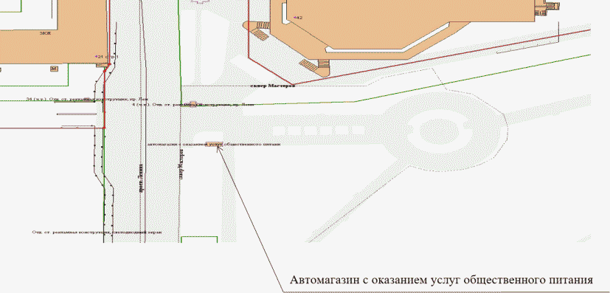

Графическая схема N 3 размещения автомагазина

(продовольственные товары (оказание услуг

общественного питания)) площадью 16 кв. м,

по адресу: г. Иваново, пр. Шереметевский,

у д. 58 (у "Соковского моста")

(введена Постановлением Администрации г. Иванова

от 23.06.2022 N 784)

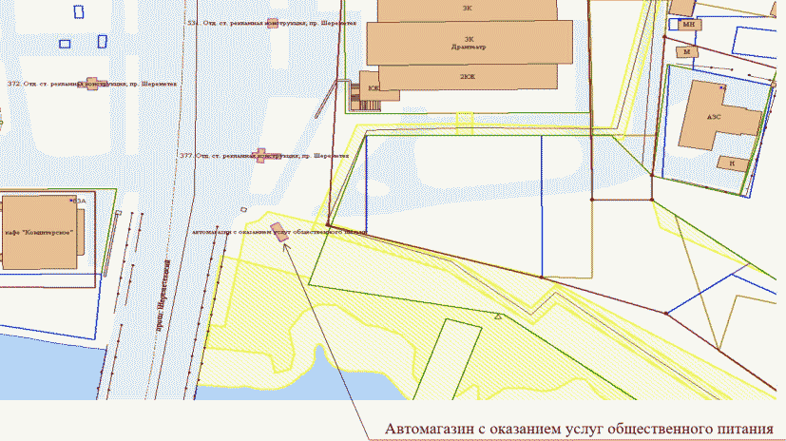

Графическая схема N 4 размещения автомагазина

(продовольственные товары (оказание услуг

общественного питания)) площадью 16 кв. м,

по адресу: г. Иваново, пр. Шереметевский, у д. 89

(введена Постановлением Администрации г. Иванова

от 23.06.2022 N 784)

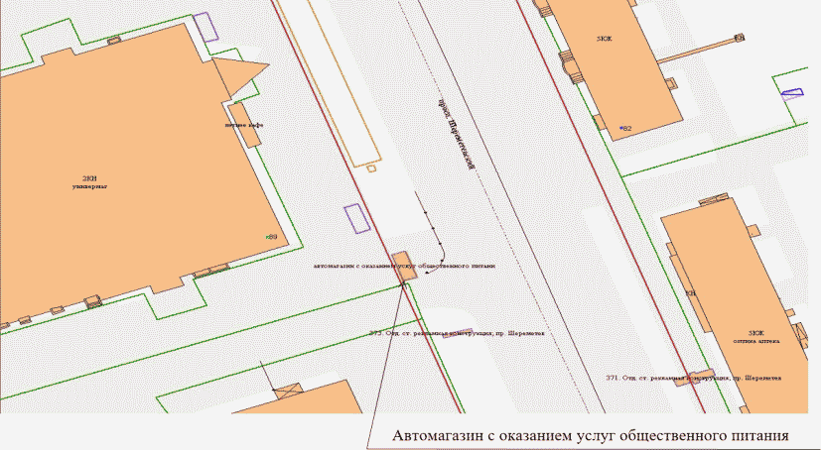

Графическая схема N 5 размещения автомагазина

(продовольственные товары (оказание услуг общественного

питания)) площадью 16 кв. м, по адресу: г. Иваново,

пр. Шереметевский, у д. 11

(введена Постановлением Администрации г. Иванова

от 20.04.2023 N 776)

